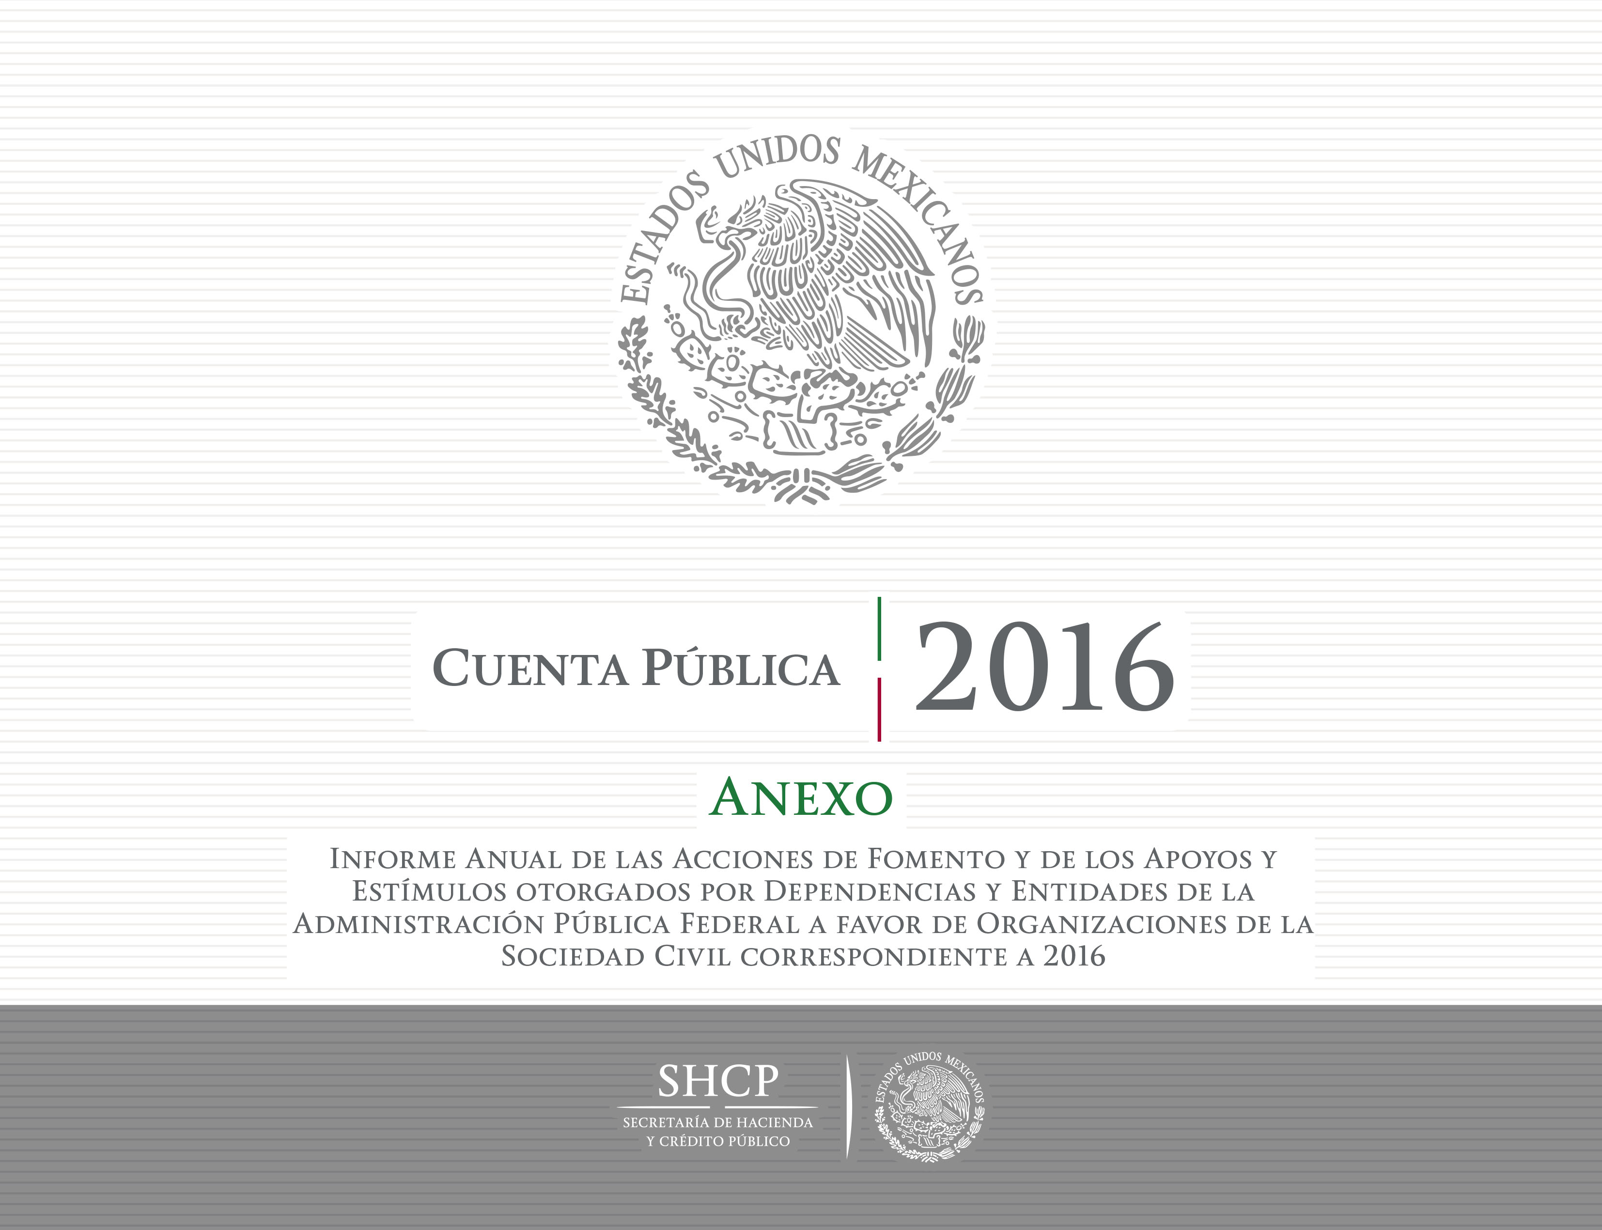

Índice

 | Página
Introducción | 5
- Fundamento legal | 7
- Coordinación con Dependencias y Entidades de la Administración Pública Federal | 7
- Informe Anual de Dependencias y Entidades 2016 | 8
- Compromiso CG-090: “Promover el respeto y la inclusión con programas realizados conjuntamente con la sociedad civil organizada” | 9
- Fomento para OSC por Ramo Administrativo | 17
- Datos Agregados | 31
- Consideraciones Generales | 43
Anexo 1 | 46
Anexo 2 | 47
Anexo 3 | 51
Glosario | 53
INTRODUCCIÓN
Si bien el presente Informe se encuadra en la Cuenta Pública 2016 y considerando que la elaboración de este documento se realiza en el primer trimestre de 2017, vamencionar que para este año en México se conmemoran los cien años de la Promulgación de la Constitución Política de los Estados Unidos Mexicanos que rige desde evida política y social de el marco de protección de los derechos humanos, a través de diversas reformas constitucionales se han consolidado los derechos sociales, como el acceso a la educación pública y a la salud, la igualdad, el derecho a la alimentación y a la vivienda digna, la libertad de asociación, la protección de las comunidades indígenas, el derecho a la cultura, a un medio ambiente sano y acceso al agua, y la libertad de asociación, entre otros. En nuestro país, la sociedad se ha organizado en ejercicio de su libertad de asociación, para asumir con mayor eficacia su corresponsabilidad en el desarrollo integral del país, participando para la generación de marcos normativos y vigilando tanto el diseño de las políticas públicas como el cumplimiento cabal de los programas, obras y acciones del gobierno.
En este ejercicio de libertad de asociación, las organizaciones de la sociedad civil y las y los ciudadanos desempeñan un papel relevante en el movimiento social por hacer de México un país para transitar hacia la democracia política, económica y social, al construir relaciones sociales menos excluyentes al demandar la vigencia del cumplimiento de los derechos humanos. Estos esfuerzos civiles se cristalizan en la Ley Federal de Fomento a las Actividades Realizadas por Organizaciones de la Sociedad Civil al reconocer que las actividades que realizan estos actores sociales son de orden público e interés social.
Esta realidad nos conduce inexorablemente a reconocer el compromiso de los ciudadanos que se agrupan en las organizaciones de la sociedad civil para ejercer actividades de interés social, bienestar colectivo y desarrollo humano. Por ello, los esfuerzos de las dependencias y entidades de la Administración Pública Federal se enfocan a fomentar las actividades que desarrollan las organizaciones para que cumplan con esa importante tarea.
En el marco de la Ley Federal de Fomento a las Actividades Realizadas por Organizaciones de la Sociedad Civil, al Instituto Nacional de Desarrollo Social (Indesol) le compete desempeñarse como Secretaría Técnica de la Comisión de Fomento de las Actividades de las Organizaciones de la Sociedad Civil. La promoción y fomento al desarrollo de la sociedad civil por la Secretaría de Desarrollo Social a través del Indesol, así como la coordinación y vinculación permanente entre las secretarías de Gobernación, Relaciones Exteriores y Hacienda y Crédito Público; instancias que forman parte del gobierno que preside Enrique Peña Nieto y los enlaces (responsables de coordinación) de todas las dependencias federales, ha permito avances importantes en la interlocución y vinculación entre el gobierno de la República y las organizaciones de la sociedad civil, por medio del fortalecimiento de la ciudadanía que participa cada vez más junto con el gobierno en la solución de los temas sensibles de la sociedad mexicana, propiciando e impulsando modelos corresponsables que contribuyen a reforzar la gobernanza y la democracia.
Para lograr lo anterior y cumplir con el compromiso de gobierno 090 del Presidente, la Comisión de Fomento tuvo que enfrentar diversos retos ya que al inicio de esta administración existía un círculo rojo de únicamente seis mil organizaciones de la sociedad civil cuyas actividades eran objeto de fomento por parte de diversas dependencias y entidades de la Administración Pública Federal, también se modificó la visión paternalista del concepto “otorgamiento de apoyos del gobierno a las organizaciones de la sociedad civil”, ya que en la práctica las organizaciones han demostrado ser importantes aliadas del aparato gubernamental para dar respuesta a problemáticas sociales de gran trascendencia, en este sentido se ha procurado establecer un ambiente propicio para el fomento del quehacer de las organizaciones de la sociedad civil a través de mecanismos de interacción gobierno – sociedad que han permitido la diversificación de programas y acciones que facilitan la apertura y contacto con la sociedad civil, lo que conforma la esencia de la gobernabilidad democrática.
En la actualidad se han obtenido logros relevantes, en la relación gobierno – sociedad civil, tales como: incrementar esta relación de fomento a más de 12 mil organizaciones de la sociedad civil por parte de las instancias de la Administración Pública Federal. En esta administración, las acciones de fomento de las instancias gubernamentales dirigidas a las organizaciones de la sociedad civil se incrementaron en un 64.3 por ciento.
Desde el Instituto Nacional de Desarrollo Social y las dependencias integrantes de la Comisión de Fomento, se ha potenciado la participación de las organizaciones de la sociedad civil en los asuntos de la vida pública del país, al tener la posibilidad de incidir directamente en temas de la agenda nacional y el mejoramiento de los programas y las políticas públicas, ello a través de la generación de espacios creativos de diálogo, vinculación y encuentro, mesas temáticas de reflexión, consejos consultivos -entre otros mecanismos- en los que no sólo participan representantes de las organizaciones de la sociedad civil, sino también académicos, servidores públicos, representantes de los tres órdenes de gobierno, legisladores, organismos internacionales y el sector privado.
Otros aspectos importantes promovidos por la Comisión de Fomento, han sido propiciar el acercamiento y vinculación de las organizaciones de la sociedad civil con las dependencias a través de acciones de capacitación presencial o a distancia en las que se abordan diversas temáticas de interés para ellas, también se ha fortalecido el ejercicio de transparencia y rendición de cuentas por parte de las organizaciones de la sociedad civil, al presentar un aumento sensible en el número de organizaciones que cumplieron con la presentación de su informe anual ante la Comisión.
La Comisión de Fomento ha puesto especial énfasis en el reconocimiento y difusión del trabajo que hacen las organizaciones de la sociedad civil como actores que generan conocimiento y modelos de atención innovadores para el abatimiento de carencias sociales, acceso efectivo a los derechos y el mejoramiento de la calidad de vida de la población. Igual de importante ha sido para la Comisión, valorar la trayectoria y el impacto humano y social de las organizaciones de la sociedad civil, la congruencia de su visión histórica, su notoria aptitud de trascender los retos que les plantea el cambiante contexto social, su capacidad de sustentabilidad en la generación recursos, de trabajo voluntario, de generación de sinergias en redes temáticas o locales y de vinculación con diversos actores sociales para cumplir con su razón de ser.
Finalmente, es importante mencionar que a través de la Secretaría Técnica de la Comisión se tiene una relación permanente de vinculación con los servidores públicos acreditados por sus dependencias como Responsables de Coordinación en el marco de esta Ley Federal de Fomento a las Actividades Realizadas por Organizaciones de la Sociedad Civil, quienes se constituyen en importantes aliados para eficientar las acciones de coordinación para el fomento de las actividades de las organizaciones de la sociedad civil.

1. FUNDAMENTO LEGAL
En apego a lo establecido en los artículos 10 de la Ley Federal de Fomento a las Actividades Realizadas por Organizaciones de la Sociedad Civil (LFFAROSC) y 1º del Acuerdo por el que se Constituye la Comisión de Fomento de las Actividades de las Organizaciones de la Sociedad Civil, la Comisión de Fomento de las Actividades de las Organizaciones de la Sociedad Civil se constituye como una comisión intersecretarial de carácter permanente, que tiene por objeto facilitar la coordinación en el diseño, ejecución, seguimiento y evaluación de acciones y medidas para el fomento de las actividades que realizan las organizaciones de la sociedad civil (OSC), señaladas en el artículo 5 de la LFFAROSC, así como la definición de mecanismos para la participación de las OSC en las políticas públicas.
La Comisión de Fomento de las Actividades de las Organizaciones de la Sociedad Civil (Comisión) se encuentra integrada por un representante, con rango de subsecretario u homólogo, de las secretarías de Desarrollo Social; Gobernación; Hacienda y Crédito Público, y Relaciones Exteriores. Su Secretaría Técnica está a cargo de la primera a través del Instituto Nacional de Desarrollo Social.
El presente documento se deriva del mandato establecido en los artículos 13 y 14 de la mencionada Ley, así como 19 y 20 de su Reglamento, donde se establece que la Comisión, en coordinación con las dependencias y entidades de la Administración Pública Federal, deberá elaborar y publicar un Informe Anual de las acciones de fomento y de los apoyos y estímulos otorgados a favor de las OSC que se acojan a esta Ley, es decir que cuenten con CLUNI y realicen alguna (s) de las actividad (es) prevista (s) en la misma.
Este informe, consolidado por la Secretaría de Hacienda y Crédito Público, se incluirá como un apartado específico del Informe Anual que rinde el Ejecutivo al Congreso de la Unión y de la Cuenta Pública, con base en las leyes aplicables.
2. COORDINACIÓN CON DEPENDENCIAS Y ENTIDADES DE LA ADMINISTRACIÓN PÚBLICA FEDERAL
En el Artículo 12 de la Ley Federal de Fomento a las Actividades Realizadas por Organizaciones de la Sociedad Civil, se señala que la Secretaría de Desarrollo Social (SEDESOL) es la encargada de coordinar a las dependencias y entidades de la Administración Pública Federal (APF) para la realización de las acciones de fomento a que se refiere la Ley, sin perjuicio de las atribuciones que las demás leyes otorguen a otras autoridades. Esta atribución ha sido delegada por SEDESOL al Instituto Nacional de Desarrollo Social (INDESOL).
Por su parte, el Artículo 23 del Reglamento de la Ley Federal de Fomento a las Actividades Realizadas por Organizaciones de la Sociedad Civil señala que para facilitar la coordinación a que se refiere el Artículo 12 de la Ley, las dependencias y entidades que lleven a cabo acciones de fomento deberán acreditar ante la SEDESOL a un Responsable de Coordinación, cuyo nivel no podrá ser inferior al de Director General u homólogo en la Administración Pública Federal centralizada o su equivalente en la paraestatal.
Durante 2016, se realizaron tres reuniones generales con Responsables de Coordinación acreditados (Primera Reunión 22 de enero, Segunda Reunión 22 de septiembre y Tercera Reunión 6 de diciembre) en las cuales se abordaron, entre otras, temáticas relativas a la importancia de la vinculación y coordinación entre dependencias y entidades de la Administración Pública Federal para el fortalecimiento de la relación con la sociedad civil organizada.
Como parte del trabajo permanente en lo relativo a la aplicación de la LFFAROSC, la Dirección de Asuntos Jurídicos del INDESOL, proporcionó diversas asesorías y consultas a las dependencias y entidades de la Administración Pública Federal que realizaron este año acciones de fomento para las organizaciones inscritas en el Registro Federal de las Organizaciones de la Sociedad Civil.
Además, la Subdirección de Enlace Intragubernamental se dedicó en 2016 a identificar y difundir en http://www.corresponsabilidad.gob.mx las convocatorias de la Administración Pública Federal dirigidas a las OSC, así como las acciones que realizan instancias de carácter privado o bien organismos internacionales. Lo anterior, con la finalidad de proporcionar elementos de información que les permitan a las organizaciones tener un abanico más amplio de posibilidades de acceso a recursos dirigidos a fomentar sus actividades.

3. INFORME ANUAL DE DEPENDENCIAS Y ENTIDADES 2016
El Informe, elaborado por mandato de la Ley Federal de Fomento a las Actividades Realizadas por Organizaciones de la Sociedad Civil, es uno de los rubros básicos para la transparencia en el ejercicio de los recursos, así como la rendición de cuentas por parte de la Administración Pública Federal sobre el fomento canalizado a las OSC para impulsar sus actividades, las que están estipuladas en el artículo 5 de esta Ley.
La realización de este Informe se llevó a cabo entre los meses de diciembre de 2016 y marzo de 2017 y tiene como soporte la recepción, en el mes de febrero, por parte de la Secretaría Técnica de la Comisión de Fomento de las Actividades de las Organizaciones de la Sociedad Civil un total de 74 informes del mismo número de unidades responsables de la Administración Pública Federal, las que reportaron datos relativos a la realización de acciones de fomento en las que están comprendidas también acciones de diálogo e interacción gobierno – sociedad civil.
Las unidades responsables que le notificaron a la Secretaría Técnica de la Comisión de Fomento de las Actividades de las Organizaciones de la Sociedad Civil no haber realizado acciones de fomento para las organizaciones de la sociedad civil fueron: Procuraduría Federal de Protección al Ambiente, Comisión Nacional del Agua (SEMARNAT), Coordinación Nacional de Protección Civil (SEGOB), Dirección General de Organización Social y Vivienda Rural (SEDATU), Dirección General de Opciones Productivas, Fondo Nacional para el Fomento de las Artesanías y DICONSA (SEDESOL).
Los resultados de los 74 informes arrojan que se reportaron tanto programas sujetos a Reglas de Operación; como diversas acciones de fomento. En estos reportes se incluyen acciones de tipo económico y no económico tales como: Asesoría, Capacitación en modalidad presencial o a distancia, Difusión y comunicación, Especie, Concertación, coordinación y vinculación, Servicios, y Otro.

4. COMPROMISO CG-090: “PROMOVER EL RESPETO Y LA INCLUSIÓN CON PROGRAMAS REALIZADOS CONJUNTAMENTE CON LA SOCIEDAD CIVIL ORGANIZADA”
Durante la campaña electoral de 2012, el licenciado Enrique Peña Nieto, candidato a Presidente de la República firmó ante notario público una serie de compromisos a cumplir durante su gobierno. Uno de éstos, es el Compromiso CG-090: “Promover el respeto y la inclusión con programas realizados conjuntamente con la sociedad civil organizada”, con la finalidad de darle cumplimiento y seguimiento, el Presidente de la República instruyó a las dependencias y entidades de la Administración Pública Federal para que den cuenta de la inclusión de la sociedad civil organizada en los mecanismos de participación ciudadana y los programas gubernamentales.
Para documentar las acciones promovidas por el Ejecutivo Federal en la materia, se integró el “Reporte sobre el involucramiento y participación de la sociedad civil en el quehacer de la Administración Pública Federal”, el que se actualiza anualmente y a diferencia de este informe -que se realiza por mandato de la LFFAROSC y solamente da cuenta del fomento de actividades de OSC con CLUNI- recaba información de actores de la sociedad civil en sentido amplio. El cumplimiento y seguimiento que se está dando al compromiso CG-090 en la presente administración refrenda que: “El Gobierno de la República reconoce y valora las aportaciones de la ciudadanía organizada. Por ello, ha creado y ampliado mecanismos y espacios de participación para dar cauce a la iniciativa de los mexicanos”.
CUADRO 1. FOMENTO DE LA ADMINISTRACIÓN PÚBLICA FEDERAL PARA LAS OSC
Rubros | Acciones de fomento |  | N° de OSC * | Monto (pesos)
Fomento
Asesoría | 9,357 |  | 8, 305 | 0
Capacitación a Distancia | 2,201 |  | 2,201 | 0
Capacitación Presencial | 6,177 |  | 4,127 | 0
Convenios | 55 |  | 54 | 100,455,498
Difusión y comunicación | 1,323 |  | 1,155 | 0
Económico | 3,457 |  | 2,979 | 6,983,449,858
Especie | 80 |  | 80 | 0
Servicios | 46 |  | 46 | 0
Diálogo e interacción gobierno – sociedad civil
Concertación, coordinación y vinculación | 2,093 | 1,565 |  | 0
Otro | 25 | 25 |  | 0
Total | 24,814 | 12, 793 |  | 7,083,905,356
* Si se sumara esta columna arrojaría 20,537 organizaciones. Sin embargo, tomando en cuenta que varias organizaciones recibieron más de una acción de fomento, el número real de organizaciones es de 12,793.
Se realizaron 24,814 acciones de fomento por parte de la Administración Pública Federal dirigidas a 12,793 OSC.

- En el rubro económico las dependencias y entidades de la Administración Pública Federal realizaron 3,457 acciones destinadas a 2,979 OSC.

- El total de recursos federales dirigidos a organizaciones de la sociedad civil con CLUNI en el 2016, correspondientes al rubro económico y al de convenios es de 7,083,905,356.

La estructura de este informe se organiza de acuerdo con los ramos administrativos del Presupuesto de Egresos de la Federación, y las unidades responsables (UR) que ejecutan las acciones.

De la información recibida por la Secretaría Técnica de la Comisión de Fomento de las Actividades de las Organizaciones de la Sociedad Civil, respecto al fomento para las organizaciones con CLUNI por parte de las dependencias y entidades de la Administración Pública Federal en el ejercicio fiscal 2016, se presentan los siguientes resultados:
- Ramos administrativos que reportaron haber realizado acciones de fomento 21, a través de 74 unidades responsables.

CUADRO 2. CUADRO RESUMEN DE RAMOS ADMINISTRATIVOS Y UNIDADES RESPONSABLES
QUE REPORTARON ACCIONES DE FOMENTO PARA LAS OSC EN 2016, SEGÚN EL RUBRO
Ramo | Dependencia | Unidad Responsable | Económico | Especie | Capacitación  Presencial | Capacitación  a Distancia | Asesoría | Servicios | Difusión  y comunicación | Concertación  Coordinacióny  Vinculación | Convenios | Otro | Total
4 | Gobernación | Unidad para la Atención de Organizaciones Sociales | 0 | 0 | 514 | 0 | 9 | 0 | 43 | 0 | 0 | 0 | 566
4 | Gobernación | Subsecretaría de Prevención y Participación Ciudadana | 0 | 0 | 110 | 0 | 14 | 0 | 3 | 11 | 0 | 0 | 138
4 | Gobernación | Unidad de Desarrollo Político y Fomento Cívico | 0 | 0 | 88 | 0 | 137 | 0 | 30 | 8 | 0 | 0 | 263
4 | Gobernación | Comisión Nacional de Seguridad | 0 | 0 | 0 | 0 | 0 | 0 | 0 | 8 | 0 | 0 | 8
4 | Gobernación | Dirección General de Política Pública de Derechos Humanos | 0 | 0 | 0 | 0 | 0 | 0 | 33 | 199 | 0 | 0 | 232
4 | Gobernación | Consejo Nacional para Prevenir la Discriminación | 1 | 14 | 0 | 0 | 13 | 0 | 0 | 0 | 0 | 0 | 28
4 | Gobernación | Instituto Nacional de Migración | 0 | 0 | 1 | 0 | 0 | 0 | 0 | 0 | 0 | 0 | 1
4 | Gobernación | Sistema Nacional de Protección Integral de Niñas, Niños y Adolescentes. | 0 | 0 | 0 | 0 | 22 | 0 | 0 | 0 | 0 | 0 | 22
4 | Gobernación | Comisión Nacional para Prevenir y Erradicar la Violencia contra las Mujeres | 0 | 0 | 0 | 0 | 0 | 0 | 0 | 25 | 0 | 0 | 25
5 | Relaciones Exteriores | Consultoría Jurídica | 0 | 0 | 2 | 0 | 0 | 0 | 0 | 1 | 0 | 0 | 3
5 | Relaciones Exteriores | Dirección General para América del Norte | 0 | 0 | 0 | 0 | 0 | 0 | 0 | 5 | 0 | 0 | 5
5 | Relaciones Exteriores | Dirección General de Protección a Mexicanos en el Exterior | 0 | 0 | 0 | 0 | 0 | 0 | 0 | 26 | 0 | 0 | 26
5 | Relaciones Exteriores | Dirección General para Temas Globales | 0 | 0 | 0 | 0 | 0 | 0 | 0 | 3 | 0 | 0 | 3
5 | Relaciones Exteriores | Dirección General de Derechos Humanos y Democracia | 0 | 2 | 0 | 0 | 0 | 0 | 0 | 90 | 0 | 0 | 92
CUADRO 2. CUADRO RESUMEN DE RAMOS ADMINISTRATIVOS Y UNIDADES RESPONSABLES
QUE REPORTARON ACCIONES DE FOMENTO PARA LAS OSC EN 2016, SEGÚN EL RUBRO
Ramo | Dependencia | Unidad Responsable | Económico | Especie | Capacitación  Presencial | Capacitación  a Distancia | Asesoría | Servicios | Difusión  y comunicación | Concertación  Coordinacióny  Vinculación | Convenios | Otro | Total
5 | Relaciones Exteriores | Dirección General de Vinculación con las Organizaciones de la Sociedad Civil | 0 | 2 | 19 | 0 | 0 | 0 | 776 | 344 | 0 | 0 | 1,141
5 | Relaciones Exteriores | Agencia Mexicana de Cooperación Internacional Para el Desarrollo | 1 | 1 | 0 | 0 | 0 | 0 | 1 | 56 | 8 | 0 | 67
6 | Hacienda y Crédito Público | Oficialía Mayor | 0 | 4 | 0 | 0 | 0 | 0 | 0 | 0 | 0 | 3 | 7
6 | Hacienda y Crédito Público | Financiera Nacional de Desarrollo Agropecuario, Rural, Forestal y Pesquero | 110 | 0 | 0 | 0 | 0 | 0 | 0 | 0 | 0 | 0 | 110
6 | Hacienda y Crédito Público | Servicio de Administración y Enajenación de Bienes | 0 | 18 | 0 | 0 | 0 | 0 | 0 | 0 | 0 | 0 | 18
8 | Agricultura, Ganadería, Desarrollo Rural, Pesca y Alimentación | Coordinación General de Enlace Sectorial | 293 | 0 | 0 | 0 | 0 | 0 | 0 | 0 | 0 | 0 | 293
8 | Agricultura, Ganadería, Desarrollo Rural, Pesca y Alimentación | Fideicomiso de Riesgo Compartido | 1 | 0 | 0 | 0 | 0 | 0 | 0 | 0 | 0 | 0 | 1
8 | Agricultura, Ganadería, Desarrollo Rural, Pesca y Alimentación | Instituto Nacional para el Desarrollo de Capacidades del Sector Rural, A.C. | 17 | 0 | 16 | 0 | 0 | 0 | 0 | 0 | 0 | 0 | 33
9 | Comunicaciones y Transportes | Servicio Postal Mexicano | 0 | 0 | 0 | 0 | 0 | 12 | 0 | 0 | 0 | 0 | 12
9 | Comunicaciones y Transportes | Aeropuerto Internacional de la Ciudad de México, S.A. de C.V. | 0 | 0 | 0 | 0 | 0 | 0 | 0 | 0 | 0 | 7 | 7
10 | Economía | Coordinación General del Programa Nacional de Financiamiento al Microempresario | 24 | 0 | 24 | 0 | 24 | 0 | 0 | 0 | 0 | 0 | 72
CUADRO 2. CUADRO RESUMEN DE RAMOS ADMINISTRATIVOS Y UNIDADES RESPONSABLES
QUE REPORTARON ACCIONES DE FOMENTO PARA LAS OSC EN 2016, SEGÚN EL RUBRO
Ramo | Dependencia | Unidad Responsable | Económico | Especie | Capacitación  Presencial | Capacitación  a Distancia | Asesoría | Servicios | Difusión  y comunicación | Concertación  Coordinacióny  Vinculación | Convenios | Otro | Total
10 | Economía | Dirección General de Innovación, Servicios y Comercio Interior | 17 | 0 | 0 | 0 | 0 | 0 | 0 | 0 | 0 | 0 | 17
10 | Economía | Unidad de compras de Gobierno | 2 | 0 | 0 | 0 | 0 | 0 | 0 | 0 | 0 | 0 | 2
10 | Economía | Instituto Nacional del Emprendedor | 8 | 0 | 0 | 0 | 0 | 0 | 0 | 0 | 0 | 0 | 8
10 | Economía | Procuraduría Federal del Consumidor | 0 | 33 | 1 | 0 | 0 | 0 | 32 | 3 | 1 | 0 | 70
11 | Educación Pública | Subsecretaría de Educación Superior | 5 | 0 | 0 | 0 | 0 | 0 | 0 | 0 | 0 | 0 | 5
11 | Educación Pública | Subsecretaría de Educación Media Superior | 0 | 0 | 0 | 0 | 0 | 4 | 0 | 0 | 0 | 0 | 4
11 | Educación Pública | Oficialía Mayor | 10 | 0 | 0 | 0 | 0 | 0 | 0 | 0 | 0 | 0 | 10
11 | Educación Pública | Dirección General de Administración Presupuestal y Recursos Financieros | 0 | 0 | 0 | 0 | 0 | 0 | 0 | 0 | 1 | 0 | 1
11 | Educación Pública | Consejo Nacional para la Cultura y las Artes | 289 | 0 | 0 | 0 | 0 | 0 | 0 | 0 | 0 | 0 | 289
11 | Educación Pública | Comisión Nacional de Cultura Física y Deporte | 44 | 0 | 0 | 0 | 0 | 0 | 0 | 0 | 0 | 0 | 44
11 | Educación Pública | Instituto Nacional para la Educación de los Adultos | 32 | 0 | 0 | 0 | 0 | 0 | 0 | 0 | 0 | 0 | 32
11 | Educación Pública | Instituto Nacional de Bellas Artes y Literatura | 1 | 0 | 0 | 0 | 0 | 0 | 0 | 0 | 1 | 0 | 2
11 | Educación Pública | Instituto Mexicano de Cinematografía | 30 | 0 | 0 | 0 | 0 | 0 | 0 | 0 | 0 | 0 | 30
11 | Educación Pública | Instituto Mexicano de la Radio | 0 | 0 | 0 | 0 | 0 | 0 | 183 | 0 | 0 | 0 | 183
12 | Salud | Unidad Coordinadora de Vinculación y Participación Social | 0 | 0 | 0 | 0 | 36 | 0 | 6 | 129 | 0 | 0 | 171
12 | Salud | Comisión Nacional contra las Adicciones | 0 | 0 | 0 | 0 | 127 | 0 | 0 | 8 | 0 | 0 | 135
12 | Salud | Administración del Patrimonio de la Beneficencia Pública | 39 | 0 | 0 | 0 | 0 | 0 | 0 | 0 | 0 | 0 | 39
CUADRO 2. CUADRO RESUMEN DE RAMOS ADMINISTRATIVOS Y UNIDADES RESPONSABLES
QUE REPORTARON ACCIONES DE FOMENTO PARA LAS OSC EN 2016, SEGÚN EL RUBRO
Ramo | Dependencia | Unidad Responsable | Económico | Especie | Capacitación  Presencial | Capacitación  a Distancia | Asesoría | Servicios | Difusión  y comunicación | Concertación  Coordinacióny  Vinculación | Convenios | Otro | Total
12 | Salud | Centro Nacional para la Prevención y el Control del VIH/SIDA | 113 | 0 | 0 | 0 | 0 | 0 | 0 | 0 | 0 | 0 | 113
12 | Salud | Centro Nacional de Equidad de Género y Salud Reproductiva | 34 | 0 | 0 | 0 | 0 | 0 | 0 | 0 | 0 | 0 | 34
12 | Salud | Sistema Nacional para el Desarrollo Integral de la Familia | 42 | 6 | 0 | 0 | 15 | 0 | 0 | 0 | 0 | 14 | 77
14 | Trabajo y Previsión Social | Dirección General de Registro de Asociaciones | 0 | 0 | 0 | 0 | 2 | 0 | 0 | 13 | 0 | 0 | 15
15 | Desarrollo Agrario, Territorial y Urbano | Procuraduría Agraria | 0 | 0 | 0 | 0 | 0 | 0 | 0 | 20 | 0 | 0 | 20
15 | Desarrollo Agrario, Territorial y Urbano | Fideicomiso Fondo Nacional de Habitaciones Populares | 0 | 0 | 0 | 0 | 32 | 0 | 0 | 0 | 0 | 0 | 32
16 | Medio Ambiente y Recursos Naturales | Centro de Educación y Capacitación para el Desarrollo Sustentable | 23 | 0 | 0 | 0 | 0 | 0 | 0 | 0 | 0 | 0 | 23
16 | Medio Ambiente y Recursos Naturales | Unidad Coordinadora de Participación Social y Transparencia | 18 | 0 | 18 | 0 | 14 | 0 | 0 | 0 | 0 | 0 | 50
16 | Medio Ambiente y Recursos Naturales | Comisión Nacional de Áreas Naturales Protegidas | 76 | 0 | 0 | 0 | 0 | 0 | 0 | 0 | 7 | 0 | 83
16 | Medio Ambiente y Recursos Naturales | Comisión Nacional Forestal | 160 | 0 | 0 | 0 | 0 | 0 | 0 | 36 | 0 | 0 | 196
17 | Procuraduría General de la República | Procuraduría General de la República | 0 | 0 | 0 | 0 | 0 | 0 | 0 | 1 | 0 | 0 | 1
CUADRO 2. CUADRO RESUMEN DE RAMOS ADMINISTRATIVOS Y UNIDADES RESPONSABLES
QUE REPORTARON ACCIONES DE FOMENTO PARA LAS OSC EN 2016, SEGÚN EL RUBRO
Ramo | Dependencia | Unidad Responsable | Económico | Especie | Capacitación  Presencial | Capacitación  a Distancia | Asesoría | Servicios | Difusión  y comunicación | Concertación  Coordinacióny  Vinculación | Convenios | Otro | Total
17 | Procuraduría General de la República | Fiscalía Especial para los Delitos de Violencia contra las Mujeres y Trata de Personas | 0 | 0 | 11 | 0 | 0 | 0 | 0 | 12 | 0 | 0 | 23
17 | Procuraduría General de la República | Fiscalía Especializada para la Atención de Delitos Electorales | 0 | 0 | 7 | 0 | 10 | 0 | 3 | 5 | 16 | 1 | 42
18 | Energía | Dirección General de Vinculación Interinstitucional | 0 | 0 | 0 | 0 | 0 | 0 | 0 | 10 | 1 | 0 | 11
20 | Desarrollo Social | Dirección General de Políticas Sociales | 0 | 0 | 0 | 0 | 0 | 0 | 0 | 0 | 1 | 0 | 1
20 | Desarrollo Social | Unidad de Microrregiones | 352 | 0 | 0 | 0 | 0 | 0 | 0 | 0 | 0 | 0 | 352
20 | Desarrollo Social | Dirección General de Atención a Grupos Prioritarios | 59 | 0 | 0 | 0 | 0 | 0 | 0 | 0 | 0 | 0 | 59
20 | Desarrollo Social | Instituto Nacional de Desarrollo Social | 1,215 | 0 | 5,329 | 2,201 | 8,894 | 29 | 212 | 1,038 | 5 | 0 | 18,923
20 | Desarrollo Social | Coordinación Nacional de PROSPERA Programa de Inclusión Social | 0 | 0 | 0 | 0 | 0 | 0 | 0 | 1 | 8 | 0 | 9
20 | Desarrollo Social | Instituto Nacional de la Economía Social | 5 | 0 | 0 | 0 | 3 | 0 | 0 | 0 | 0 | 0 | 8
20 | Desarrollo Social | Instituto Nacional de las Personas Adultas Mayores | 0 | 0 | 10 | 0 | 0 | 0 | 0 | 2 | 0 | 0 | 12
20 | Desarrollo Social | Consejo Nacional para el Desarrollo y la Inclusión de las Personas con Discapacidad | 0 | 0 | 3 | 0 | 5 | 0 | 1 | 12 | 0 | 0 | 21
20 | Desarrollo Social | Instituto Mexicano de la Juventud | 46 | 0 | 0 | 0 | 0 | 0 | 0 | 0 | 0 | 0 | 46
27 | Función Pública | Unidad de Políticas de Transparencia y Cooperación Internacional | 0 | 0 | 0 | 0 | 0 | 0 | 0 | 2 | 0 | 0 | 2
38 | Consejo Nacional de Ciencia y Tecnología | Consejo Nacional de Ciencia y Tecnología | 40 | 0 | 0 | 0 | 0 | 0 | 0 | 0 | 0 | 0 | 40
CUADRO 2. CUADRO RESUMEN DE RAMOS ADMINISTRATIVOS Y UNIDADES RESPONSABLES
QUE REPORTARON ACCIONES DE FOMENTO PARA LAS OSC EN 2016, SEGÚN EL RUBRO
Ramo | Dependencia | Unidad Responsable | Económico | Especie | Capacitación  Presencial | Capacitación  a Distancia | Asesoría | Servicios | Difusión  y comunicación | Concertación  Coordinacióny  Vinculación | Convenios | Otro | Total
47 | Entidades no Sectorizadas | Comisión Nacional para el Desarrollo de los Pueblos Indígenas | 156 | 0 | 2 | 0 | 0 | 0 | 0 | 0 | 0 | 0 | 158
47 | Entidades no Sectorizadas | Comisión Ejecutiva de Atención a Víctimas | 0 | 0 | 1 | 0 | 0 | 0 | 0 | 12 | 6 | 0 | 19
47 | Entidades no Sectorizadas | Instituto Nacional de las Mujeres | 161 | 0 | 21 | 0 | 0 | 0 | 0 | 13 | 0 | 0 | 195
50 | Instituto Mexicano del Seguro Social | Instituto Mexicano del Seguro Social | 5 | 0 | 0 | 0 | 0 | 1 | 0 | 0 | 0 | 0 | 6
51 | Instituto de Seguridad y Servicios Sociales de los Trabajadores del Estado | Instituto de Seguridad y Servicios Sociales de los Trabajadores del Estado | 4 | 0 | 0 | 0 | 0 | 0 | 0 | 0 | 0 | 0 | 4
52 | Petróleos Mexicanos | Petróleos Mexicanos | 6 | 0 | 0 | 0 | 0 | 0 | 0 | 0 | 0 | 0 | 6
53 | Comisión Federal de Electricidad | Comisión Federal de Electricidad | 18 | 0 | 0 | 0 | 0 | 0 | 0 | 0 | 0 | 0 | 18
 |  | Total | 3,457 | 80 | 6,177 | 2,201 | 9,357 | 46 | 1,323 | 2,093 | 55 | 25 | 24,814

Es importante destacar que en relación con los rubros de fomento denominados capacitación presencial y capacitación a distancia, diversas dependencias y entidades de la APF realizan acciones de capacitación dirigidas, entre otros actores, a líderes comunitarios, colectivos o grupos no constituidos formalmente, grupos de productores, comités comunitarios y grupos de mujeres y hombres. Esas acciones no se reflejan en este informe debido a que no están orientadas a organizaciones de la sociedad civil que se hayan acogido a la LFFAROSC, por no poder ser sujetos de la misma.
En este contexto, el Programa Anual de Capacitación a Distancia del INDESOL en 2016 capacitó a 13,861 personas que se reconocen como integrantes de organizaciones de la sociedad civil, quienes pertenecen a 2,201 organizaciones identificadas con CLUNI (que se reportaron en este informe) y a otras organizaciones no constituidas.
A través de la convocatoria de Capacitación para el Fortalecimiento Institucional de Organizaciones de la Sociedad Civil y otros Actores Sociales (PF) y de las Sedes Permanentes con Aliados Estratégicos, se impartieron 82 cursos de capacitación presencial, beneficiando un total de 2,823 personas representantes de 1,919 OSC, donde se incluyen otros actores sociales que no cuentan con CLUNI.

5. FOMENTO PARA OSC POR RAMO ADMINISTRATIVO.
En esta sección se presenta el desglose de datos relativos a la realización de acciones de fomento o acciones de diálogo e interacción gobierno – sociedad civil realizadas por dependencias y entidades de la Administración Pública Federal en 2016, la información se detalla por cada unidad responsable del ramo administrativo correspondiente. En el caso de que se reporte rubro económico se específica el monto total en pesos.
Ramo 4
Secretaría de Gobernación (SEGOB)

Nueve (9) unidades responsables que pertenecen al ramo administrativo 4, reportaron haber realizado acciones de fomento para las Organizaciones de la Sociedad Civil, entre los datos recopilados se destaca lo siguiente:
La Unidad de Desarrollo Político y Fomento Cívico, la Unidad para la Atención de Organizaciones Sociales y la Dirección General de Política Pública de Derechos Humanos realizaron 82.7% del total acciones de fomento.
El rubro de Capacitación presencial representa 55.6% y el de Concertación, Coordinación y Vinculación 19.6 % del total de acciones a favor de las OSC.

CUADRO 3. UNIDADES RESPONSABLES DEL RAMO 4 QUE REPORTARON ACCIONES DE FOMENTO DESTINADAS A LAS OSC EN 2016
Unidad responsable | Monto  (pesos) | Económico | Especie | Capacitación Presencial | Asesoría | Difusión y comunicación | Concertación, Coordinación y Vinculación | Total
Unidad para la Atención de Organizaciones Sociales | 0 | 0 | 0 | 514 | 9 | 43 | 0 | 566
Subsecretaría de Prevención y Participación Ciudadana | 0 | 0 | 0 | 110 | 14 | 3 | 11 | 138
Unidad de Desarrollo Político y Fomento Cívico | 0 | 0 | 0 | 88 | 137 | 30 | 8 | 263
Comisión Nacional de Seguridad | 0 | 0 | 0 | 0 | 0 | 0 | 8 | 8
Dirección General de Política Pública de Derechos Humanos | 0 | 0 | 0 | 0 | 0 | 33 | 199 | 232
Consejo Nacional para Prevenir la Discriminación | 168,200 | 1 | 14 | 0 | 13 | 0 | 0 | 28
Instituto Nacional de Migración | 0 | 0 | 0 | 1 | 0 | 0 | 0 | 1
Sistema Nacional de Protección Integral de Niñas, Niños y Adolescentes. | 0 | 0 | 0 | 0 | 22 | 0 | 0 | 22
Comisión Nacional para Prevenir y Erradicar la Violencia contra las Mujeres | 0 | 0 | 0 | 0 | 0 | 0 | 25 | 25
Total SEGOB | 168,200 | 1 | 14 | 713 | 195 | 109 | 251 | 1,283

Ramo 5
Secretaría de Relaciones Exteriores (SRE)

Siete (7) unidades responsables que pertenecen al ramo administrativo 5, reportaron haber realizado acciones de fomento para las Organizaciones de la Sociedad Civil, entre los datos recopilados destaca lo siguiente:
La Dirección General de Vinculación con las Organizaciones de la Sociedad Civil y la Dirección General de Derechos Humanos y Democracia realizaron 92.1% del total de acciones de fomento.
El rubro de Concertación, coordinación y vinculación representa 39.3% y el de Difusión y comunicación 58.1% del total de acciones a favor de las OSC.

CUADRO 4. UNIDADES RESPONSABLES DEL RAMO 5 QUE REPORTARON ACCIONES DE FOMENTO DESTINADAS A LAS OSC EN 2016
Unidad responsable | Monto  (pesos) | Económico | Especie | Capacitación Presencial | Difusión y comunicación | Concertación, Coordinación y Vinculación | Convenios | Total
Consultoría Jurídica | 0 | 0 | 0 | 2 | 0 | 1 | 0 | 3
Dirección General para América del Norte | 0 | 0 | 0 | 0 | 0 | 5 | 0 | 5
Dirección General de Protección a Mexicanos en el Exterior | 0 | 0 | 0 | 0 | 0 | 26 | 0 | 26
Dirección General para Temas Globales | 0 | 0 | 0 | 0 | 0 | 3 | 0 | 3
Dirección General de Derechos Humanos y Democracia | 0 | 0 | 2 | 0 | 0 | 90 | 0 | 92
Dirección General de Vinculación con las Organizaciones de la Sociedad Civil | 0 | 0 | 2 | 19 | 776 | 344 | 0 | 1,141
Agencia Mexicana de Cooperación Internacional para el Desarrollo | 6,045,831 | 1 | 1 | 0 | 1 | 56 | 8 | 67
Total SRE | 6,045,831 | 1 | 5 | 21 | 777 | 525 | 8 | 1,337

Ramo 6
Secretaría de Hacienda y Crédito Público (SHCP)

Tres (3) unidades responsables que están consideradas en el ramo administrativo 6 reportaron haber realizado acciones de fomento para las Organizaciones de la Sociedad Civil, entre los datos recopilados destaca lo siguiente:
Los datos reportados por la Financiera Nacional de Desarrollo Agropecuario, Rural, Forestal y Pesquero y el Servicio de Administración y Enajenación de Bienes representan 94.8% del total de las acciones a favor de las OSC.
El rubro Económico representa 81.5% del total de los rubros de fomento reportados por este ramo.

CUADRO 5. UNIDADES RESPONSABLES DEL RAMO 6
QUE REPORTARON ACCIONES DE FOMENTO DESTINADAS A LAS OSC EN 2016
Unidad responsable | Monto  (pesos) | Económico | Especie | Otro | Total
Oficialía Mayor | 0 | 0 | 4 | 3 | 7
Financiera Nacional de Desarrollo Agropecuario, Rural, Forestal y Pesquero | 291,067,513 | 110 | 0 | 0 | 110
Servicio de Administración y Enajenación de Bienes | 0 | 0 | 18 | 0 | 18
Total SHCP | 291,067,513 | 110 | 22 | 3 | 135

Ramo 8
Secretaría de Agricultura, Ganadería, Desarrollo Rural, Pesca y Alimentación (SAGARPA)

Tres (3) unidades responsables que pertenecen al ramo administrativo 8 reportaron haber realizado acciones de fomento para las Organizaciones de la Sociedad Civil, entre los datos recopilados destaca lo siguiente:
La Coordinación General de Enlace Sectorial reportó 89.9% del total de acciones a favor de las OSC.
La Coordinación General de Enlace Sectorial reportó 82.8% del monto total del rubro Económico y el Instituto Nacional para el Desarrollo de Capacidades del Sector Rural, A.C. 16.6%.
CUADRO 6. UNIDADES RESPONSABLES DEL RAMO 8
QUE REPORTARON ACCIONES DE FOMENTO DESTINADAS A LAS OSC EN 2016
Unidad responsable | Monto  (pesos) | Económico | Capacitación presencial | Total
Coordinación General de Enlace Sectorial | 434,200,000 | 293 | 0 | 293
Fideicomiso de Riesgo Compartido | 3,192,242 | 1 | 0 | 1
Instituto Nacional para el Desarrollo de Capacidades del Sector Rural, A.C. | 86,856,272 | 17 | 16 | 33
Total SAGARPA | 524,248,514 | 311 | 16 | 327

Ramo 9
Secretaría de Comunicaciones y Transportes (SCT)

Dos (2) unidades responsables que pertenecen al ramo administrativo 9 reportaron haber realizado acciones de fomento para las Organizaciones de la Sociedad Civil, entre los datos recopilados destaca lo siguiente:
El rubro Servicios representa el 63.2% del total.
CUADRO 7. UNIDADES RESPONSABLES DEL RAMO 9
QUE REPORTARON ACCIONES DE FOMENTO DESTINADAS A LAS OSC EN 2016
Unidad responsable | Servicios | Otro | Total
Servicio Postal Mexicano | 12 | 0 | 12
Aeropuerto Internacional de la Ciudad de México, S.A. de C.V. | 0 | 7 | 7
Total SCT | 12 | 7 | 19

Ramo 10
Secretaría de Economía (SE)

Cinco (5) unidades responsables que pertenecen al ramo administrativo 10 reportaron haber realizado acciones de fomento para las Organizaciones de la Sociedad Civil, entre los datos recopilados destaca lo siguiente:
Los datos reportados por la Dirección General de Innovación, Servicios y Comercio Interior, representan en el rubro Económico, 47.1% del monto total de este rubro.
La Coordinación General del Programa Nacional de Financiamiento al Microempresario realizó 42.6% del total de acciones de fomento a favor de las OSC reportadas por este ramo.

CUADRO 8. UNIDADES RESPONSABLES DEL RAMO 10 QUE REPORTARON ACCIONES DE FOMENTO DESTINADAS A LAS OSC EN 2016
Unidad responsable | Monto  (pesos) | Económico | Especie | Capacitación Presencial | Asesoría | Difusión y comunicación | Concertación, Coordinación y Vinculación | Convenios | Total
Coordinación General del Programa Nacional de Financiamiento al Microempresario | 33,367,822 | 24 | 0 | 24 | 24 | 0 | 0 | 0 | 72
Dirección General de Innovación, Servicios y Comercio Interior | 52,459,523 | 17 | 0 | 0 | 0 | 0 | 0 | 0 | 17
Unidad de Compras de Gobierno | 12,518,983 | 2 | 0 | 0 | 0 | 0 | 0 | 0 | 2
Instituto Nacional del Emprendedor | 13,126,150 | 8 | 0 | 0 | 0 | 0 | 0 | 0 | 8
Procuraduría Federal del Consumidor | 0 | 0 | 33 | 1 | 0 | 32 | 3 | 1 | 70
Total SE | 111,472,478 | 51 | 33 | 25 | 24 | 32 | 3 | 1 | 169

Ramo 11
Secretaría de Educación Pública (SEP)

Diez (10) unidades responsables que pertenecen al ramo administrativo 11 reportaron haber realizado acciones de fomento para las Organizaciones de la Sociedad Civil, entre los datos recopilados destaca lo siguiente:
El Consejo Nacional para la Cultura y las Artes y el Instituto Mexicano de la Radio realizaron 78.7% del total de acciones de fomento a favor de las OSC reportadas por este ramo.
Los datos reportados por el Consejo Nacional para la Cultura y las Artes y el Instituto Nacional para la Educación de los Adultos representan 79.1% del monto total en el rubro Económico por este ramo.

CUADRO 9. UNIDADES RESPONSABLES DEL RAMO 11
QUE REPORTARON ACCIONES DE FOMENTO DESTINADAS A LAS OSC EN 2016
Unidad responsable | Monto  (pesos) | Económico | Servicios | Difusión y comunicación | Convenios | Total
Subsecretaría de Educación Superior | 395,181,165 | 5 | 0 | 0 | 0 | 5
Subsecretaría de Educación Media Superior | 0 | 0 | 4 | 0 | 0 | 4
Oficialía Mayor | 74,675,540 | 10 | 0 | 0 | 0 | 10
Dirección General de Administración Presupuestal y Recursos Financieros | 0 | 0 | 0 | 0 | 1 | 1
Instituto Nacional de Bellas Artes y Literatura | 1,373,148 | 1 | 0 | 0 | 1 | 2
Consejo Nacional para la Cultura y las Artes | 1,414,143,654 | 289 | 0 | 0 | 0 | 289
Comisión Nacional de Cultura Física y Deporte | 325,192,934 | 44 | 0 | 0 | 0 | 44
Instituto Nacional para la Educación de los Adultos | 1,624,356,263 | 32 | 0 | 0 | 0 | 32
Instituto Mexicano de Cinematografía | 7,810,000 | 30 | 0 | 0 | 0 | 30
Instituto Mexicano de la Radio | 0 | 0 | 0 | 183 | 0 | 183
Total SEP | 3,842,732,704 | 411 | 4 | 183 | 2 | 600

Ramo 12
Secretaría de Salud (SA)

Seis (6) unidades responsables que pertenecen al ramo administrativo 12 reportaron haber realizado acciones de fomento para las Organizaciones de la Sociedad Civil, entre los datos recopilados destaca lo siguiente:
Entre la Unidad Coordinadora de Vinculación y Participación Social y la Comisión Nacional contra las Adicciones realizaron 53.8% del total de acciones de fomento reportadas por el ramo administrativo salud.
El Centro Nacional de Equidad de Género y Salud Reproductiva reportó, en el rubro Económico, 56.5% del monto total de este ramo.

CUADRO 10. UNIDADES RESPONSABLES DEL RAMO 12 QUE REPORTARON ACCIONES DE FOMENTO DESTINADAS A LAS OSC EN 2016
Unidad responsable | Monto  (pesos) | Económico | Especie | Asesoría | Difusión y comunicación | Concertación  Coordinación y Vinculación | Otro | Total
Unidad Coordinadora de Vinculación y Participación Social | 0 | 0 | 0 | 36 | 6 | 129 | 0 | 171
Comisión Nacional contra las Adicciones | 0 | 0 | 0 | 127 | 0 | 8 | 0 | 135
Administración del Patrimonio de la Beneficencia Pública | 15,155,814 | 39 | 0 | 0 | 0 | 0 | 0 | 39
Centro Nacional para la Prevención y el Control del VIH/SIDA | 107,087,461 | 113 | 0 | 0 | 0 | 0 | 0 | 113
Centro Nacional de Equidad de Género y Salud Reproductiva | 232,561,990 | 34 | 0 | 0 | 0 | 0 | 0 | 34
Sistema Nacional para el Desarrollo Integral de la Familia | 56,581,992 | 42 | 6 | 15 | 0 | 0 | 14 | 77
Total SA | 411,387,257 | 228 | 6 | 178 | 6 | 137 | 14 | 569

Ramo 14
Secretaría del Trabajo y Previsión Social (STPS)

Una (1) unidad responsable que pertenece al ramo administrativo 14, reportó haber realizado acciones de fomento para las Organizaciones de la Sociedad Civil.

CUADRO 11. UNIDAD RESPONSABLE DEL RAMO 14
QUE REPORTÓ ACCIONES DE FOMENTO DESTINADAS A LAS OSC EN 2016
Unidad responsable | Asesoría | Concertación, Coordinación y Vinculación | Total
Dirección General de Registro de Asociaciones | 2 | 13 | 15

Ramo 15
Secretaría de la Desarrollo Agrario, Territorial y Urbano (SEDATU)

Dos (2) unidades responsables que pertenecen al ramo administrativo 15 reportaron haber realizado acciones de fomento para las Organizaciones de la Sociedad Civil, entre los datos recopilados destaca lo siguiente:

CUADRO 12. UNIDAD RESPONSABLE DEL RAMO 15 QUE REPORTÓ ACCIONES DE FOMENTO DESTINADAS A LAS OSC EN 2016
Unidad responsable | Asesoría | Concertación, Coordinación y Vinculación | Total
Procuraduría Agraria | 0 | 20 | 20
Fideicomiso Fondo Nacional de Habitaciones Populares | 32 | 0 | 32
Total SEDATU | 32 | 20 | 52

Ramo 16
Secretaría de Medio Ambiente y Recursos Naturales (SEMARNAT)

Cuatro (4) unidades responsables que pertenecen al ramo administrativo 16 reportaron haber realizado acciones de fomento para las Organizaciones de la Sociedad Civil, entre los datos recopilados destaca lo siguiente:
La Comisión Nacional de Áreas Naturales Protegidas y la Comisión Nacional Forestal reportaron 92.9% del monto total de este ramo en el rubro Económico.
CUADRO 13. UNIDADES RESPONSABLES DEL RAMO 16 QUE REPORTARON ACCIONES DE FOMENTO DESTINADAS A LAS OSC EN 2016
Unidad responsable | Monto  (pesos) | Económico | Capacitación Presencial | Asesoría | Concertación, Coordinación y Vinculación | Convenios | Total
Centro de Educación y Capacitación para el Desarrollo Sustentable | 6,100,071 | 23 | 0 | 0 | 0 | 0 | 23
Unidad Coordinadora de Participación Social y Transparencia | 12,729,404 | 18 | 18 | 14 | 0 | 0 | 50
Comisión Nacional de Áreas Naturales Protegidas | 94,478,301 | 76 | 0 | 0 | 0 | 7 | 83
Comisión Nacional Forestal | 152,030,820 | 160 | 0 | 0 | 36 | 0 | 196
Total SEMARNAT | 265,338,596 | 277 | 18 | 14 | 36 | 7 | 352

Ramo 17
Procuraduría General de la República (PGR)

Tres (3) unidades responsables que pertenecen al ramo administrativo 17 reportaron haber realizado acciones de fomento para las Organizaciones de la Sociedad Civil, entre los datos recopilados destaca lo siguiente:
La Fiscalía Especializada para la Atención de Delitos Electorales reportó haber realizado 63.6% del total de acciones de fomento de este ramo.
CUADRO 14. UNIDAD RESPONSABLE DEL RAMO 17 QUE REPORTÓ ACCIONES DE FOMENTO DESTINADAS A LAS OSC EN 2016
Unidad responsable | Capacitación Presencial | Asesoría | Difusión y comunicación | Concertación, Coordinación y Vinculación | Convenios | Otro | Total
Procuraduría General de la República | 0 | 0 | 0 | 1 | 0 | 0 | 1
Fiscalía Especial para los Delitos de Violencia contra las Mujeres y Trata de Personas | 11 | 0 | 0 | 12 | 0 | 0 | 23
Fiscalía Especializada para la Atención de Delitos Electorales | 7 | 10 | 3 | 5 | 16 | 1 | 42
Total PGR | 18 | 10 | 3 | 18 | 16 | 1 | 66
Ramo 18
Secretaría de Energía (SENER)

Una (1) unidad responsable que pertenece al ramo administrativo 18 reportó haber realizado acciones de fomento para las Organizaciones de la Sociedad Civil, entre los datos recopilados destaca lo siguiente:

CUADRO 15. UNIDAD RESPONSABLE DEL RAMO 18 QUE REPORTÓ ACCIONES DE FOMENTO DESTINADAS A LAS OSC EN 2016
Unidad responsable | Concertación, Coordinación  y vinculación | Convenio | Total
Dirección General de Vinculación Interinstitucional | 10 | 1 | 11

Ramo 20
Secretaría de Desarrollo Social (SEDESOL)

Nueve (9) unidades responsables que pertenecen al ramo administrativo 20 reportaron haber realizado acciones de fomento para las Organizaciones de la Sociedad Civil, entre los datos recopilados destaca lo siguiente:
La Instituto Nacional de Desarrollo Social reportó haber realizado 97.4% del total de acciones de fomento de este ramo.
El rubro de Asesoría representa 45.8% del total de los rubros, seguido por Capacitación Presencial con 27.5%.
Los datos reportados por la Unidad de Microrregiones representan 56.8 % del monto total del rubro Económico, seguido por el Instituto Nacional de Desarrollo Social con 27.5%.

CUADRO 16. UNIDADES RESPONSABLES DEL RAMO 20 QUE REPORTARON ACCIONES DE FOMENTO DESTINADAS A LAS OSC EN 2016
Unidad responsable | Monto  (pesos) | Económico | Capacitación Presencial | Capacitación a Distancia | Asesoría | Servicios | Difusión y comunicación | Concertación, Coordinación  y Vinculación | Convenios | Total
Dirección General de Políticas Sociales | 0 | 0 | 0 | 0 | 0 | 0 | 0 | 0 | 1 | 1
Unidad de Microrregiones | 506,434,898 | 352 | 0 | 0 | 0 | 0 | 0 | 0 | 0 | 352
Dirección General de Atención a Grupos Prioritarios | 102,083,648 | 59 | 0 | 0 | 0 | 0 | 0 | 0 | 0 | 59
Instituto Nacional de Desarrollo Social | 245,380,329 | 1,215 | 5,329 | 2,201 | 8,894 | 29 | 212 | 1,038 | 5 | 18,923
Coordinación Nacional de PROSPERA Programa de Inclusión Social | 0 | 0 | 0 | 0 | 0 | 0 | 0 | 1 | 8 | 9
Instituto Nacional de la Economía Social | 3,300,000 | 5 | 0 | 0 | 3 | 0 | 0 | 0 | 0 | 8
Instituto Nacional de las Personas Adultas Mayores | 0 | 0 | 10 | 0 | 0 | 0 | 0 | 2 | 0 | 12
Consejo Nacional para el Desarrollo y la Inclusión de las Personas con Discapacidad | 0 | 0 | 3 | 0 | 5 | 0 | 1 | 12 | 0 | 21
Instituto Mexicano de la Juventud | 34,995,365 | 46 | 0 | 0 | 0 | 0 | 0 | 0 | 0 | 46
Total SEDESOL | 892,194,240 | 1,677 | 5,342 | 2,201 | 8,902 | 29 | 213 | 1,053 | 14 | 19,431

Ramo 27
Secretaría de la Función Pública (SFP)

La Unidad de Políticas de Transparencia y Cooperación Internacional, unidad responsable que pertenece al ramo administrativo 27 reportó una acción de fomento del rubro Concertación, coordinación y vinculación.

CUADRO 17. UNIDAD RESPONSABLE DEL RAMO 27
QUE REPORTÓ ACCIONES DE FOMENTO DESTINADAS A LAS OSC EN 2016
Unidad responsable | Concertación, coordinación  y vinculación
Unidad de Políticas de Transparencia y Cooperación Internacional | 2

Ramo 38
Consejo Nacional de Ciencia y Tecnología (CONACYT)

El Consejo Nacional de Ciencia y Tecnología, reportó haber realizado 40 acciones de fomento del rubro Económico.

CUADRO 18. UNIDAD RESPONSABLE DEL RAMO 38 QUE REPORTÓ ACCIONES DE FOMENTO DESTINADAS A LAS OSC EN 2016
Unidad responsable | Monto  (pesos) | Económico
Consejo Nacional de Ciencia y Tecnología | 347,321,459 | 40

Ramo 47
Entidades no Sectorizadas

Tres (3) unidades responsables que pertenecen al ramo administrativo 47 reportaron haber realizado acciones de fomento para las Organizaciones de la Sociedad Civil, entre los datos recopilados destaca lo siguiente:
El Instituto Nacional de las Mujeres reportó haber realizado 52.4% del total de acciones de fomento de este ramo.
El rubro Económico representa 85.2% del total de los rubros.
Los datos reportados por el Instituto Nacional de las Mujeres representan 57.0 % del monto total del rubro Económico, seguido por la Comisión Nacional para el Desarrollo de los Pueblos Indígenas con 43.0%.
Cuadro 19. Unidades Responsables del Ramo 47
que reportaron acciones de fomento destinadas a las OSC en 2016
Unidad responsable | Monto  (pesos) | Económico | Capacitación Presencial | Concertación, Coordinación  y Vinculación | Convenios | Total
Comisión Nacional para el Desarrollo de los Pueblos Indígenas | 62,432,967 | 156 | 2 | 0 | 0 | 158
Comisión Ejecutiva de Atención a Víctimas | 0 | 0 | 1 | 12 | 6 | 19
Instituto Nacional de las Mujeres | 82,483,199 | 161 | 21 | 13 | 0 | 195
Total Entidades no Sectorizadas | 144,916,166 | 317 | 24 | 25 | 6 | 372

Ramo 50
Instituto Mexicano del Seguro Social (IMSS)

El Instituto Mexicano del Seguro Social reportó haber realizado 6 acciones de fomento del rubro Económico.
Cuadro 20. Unidad Responsable del Ramo 50
que reportó acciones de fomento destinadas a las OSC en 2016
Unidad responsable | Monto  (pesos) | Económico | Servicios | Total
Instituto Mexicano del Seguro Social | 18,500,000 | 5 | 1 | 6

Ramo 51
Instituto de Seguridad y Servicios Sociales de los Trabajadores del Estado (ISSSTE)

El Instituto de Seguridad y Servicios Sociales de los Trabajadores del Estado reportó haber realizado 5 acciones de fomento del rubro Económico.

Cuadro 21. Unidad Responsable del Ramo 51
que reportó acciones de fomento destinadas a las OSC en 2016
Unidad responsable | Monto  (pesos) | Económico
Instituto de Seguridad y Servicios Sociales de los Trabajadores del Estado | 3,000,000 | 5

Ramo 52
Petróleos Mexicanos (PEMEX)

Pemex Corporativo reportó haber realizado 6 acciones de fomento del rubro Económico.

Cuadro 22. Unidad Responsable del Ramo 52 que reportó acciones de fomento destinadas a las OSC en 2016
Unidad responsable | Monto  (pesos) | Económico
Pemex Corporativo | 31,000,000 | 6

Ramo 53
Comisión Federal de Electricidad (CFE)

La Comisión Federal de Electricidad reportó haber realizado 18 acciones de fomento del rubro Económico.

Cuadro 23. Unidad Responsable del Ramo 53 que reportó acciones de fomento destinadas a las OSC en 2016
Unidad responsable | Monto  (pesos) | Económico
Comisión Federal de Electricidad | 95,806,900 | 18

6. DATOS AGREGADOS
Total de acciones de fomento
De las 24,814 acciones de fomento realizadas por parte de las dependencias y entidades de la Administración Pública Federal a favor de las OSC en el ejercicio fiscal 2016, corresponde a la SEDESOL 78.3%; seguido de la SRE, con 5.4 %; y en tercer lugar la SEGOB con 5.2%.
Rubro de apoyo económico y convenios.
De las 24,814 acciones de fomento de la Administración Pública Federal a favor de las OSC.

- 3,457 acciones corresponden al rubro Económico, por un monto de 6,983,449,858 miles de pesos y se fomentaron las actividades que llevaron a cabo 2,979 OSC.
- En el rubro denominado Convenios se realizaron 55 acciones en total; 20 acciones, por un monto de 100,455,498 miles de pesos y se fomentaron las actividades 54 OSC.
- Los recursos federales dirigidos a organizaciones de la sociedad civil con CLUNI en el 2016, correspondientes al rubro Económico y al de Convenios es de 7,083,905,356 miles de pesos, se canalizaron a través de 17 ramos y 43 de sus unidades responsables. Los montos respectivos y el número de acciones, se muestran a continuación:
En relación con los 20 convenios, por un monto de 100,455,498 miles de pesos reportados por la Secretaría de Educación Pública, la Fiscalía Especializada para la Atención de Delitos Electorales, la Secretaría de Energía, la Secretaría de Desarrollo Social y la Comisión Ejecutiva de Atención a Víctimas, se puede consultar la información detallada en el anexo 3.
El Indesol tiene a su cargo el Programa de Coinversión Social (PCS), mismo que a lo largo de los años ha vinculado a los Actores Sociales con los diversos órganos de gobierno para que a través del fomento de sus actividades promuevan la cohesión y capital social, así como el desarrollo humano y social de grupos, comunidades o regiones que viven en situación de vulnerabilidad o exclusión. En este sentido, el PCS contribuye a dirigir los esfuerzos conjuntos para la atención de grupos de población que viven situaciones de vulnerabilidad o exclusión por edad, salud, discapacidad o etnia, entre otros, propiciando su inclusión en el desarrollo social desde un enfoque de derechos. En este contexto, el Indesol ha logrado posicionar una gran confianza institucional, con organizaciones de la sociedad civil y otros actores de la sociedad como fundaciones, construyendo alianzas estratégicas, que dan como resultado la coinversión de recursos públicos y recursos de naturaleza privada, fomentando proyectos con acciones de promoción del desarrollo humano y social en beneficio del trabajo que realizan las organizaciones de la sociedad civil.

Cuadro 24. Ramos administrativos y unidades responsables que reportaron acciones de fomento en el rubro económico
Ramo | Dependencia | Unidad responsable | Monto  (pesos) | Rubro Económico (número)
4 | Secretaría de Gobernación | Consejo Nacional para Prevenir la Discriminación | 168,200 | 1
5 | Secretaría de Relaciones Exteriores | Agencia Mexicana de Cooperación Internacional Para el Desarrollo | 6,045,831 | 1
6 | Secretaría de Hacienda y Crédito Público | Financiera Nacional de Desarrollo Agropecuario, Rural, Forestal y Pesquero | 291,067,513 | 110
8 | Secretaría de Agricultura, Ganadería, Desarrollo Rural, Pesca y Alimentación | Coordinación General de Enlace Sectorial | 434,200,000 | 293
8 | Secretaría de Agricultura, Ganadería, Desarrollo Rural, Pesca y Alimentación | Fideicomiso de Riesgo Compartido | 3,192,242 | 1
8 | Secretaría de Agricultura, Ganadería, Desarrollo Rural, Pesca y Alimentación | Instituto Nacional para el Desarrollo de Capacidades del Sector Rural, A.C. | 86,856,272 | 17
10 | Secretaría de Economía | Coordinación General del Programa Nacional de Financiamiento al Microempresario | 33,367,822 | 24
10 | Secretaría de Economía | Dirección General de Innovación, Servicios y Comercio Interior | 52,459,523 | 17
10 | Secretaría de Economía | Unidad de compras de Gobierno | 12,518,983 | 2
10 | Secretaría de Economía | Instituto Nacional del Emprendedor | 13,126,150 | 8
11 | Secretaría de Educación Pública | Subsecretaría de Educación Superior | 395,181,165 | 5
11 | Secretaría de Educación Pública | Oficialía Mayor | 74,675,540 | 10
11 | Secretaría de Educación Pública | Instituto Nacional de Bellas Artes y Literatura | 1,373,148 | 1
11 | Secretaría de Educación Pública | Consejo Nacional para la Cultura y las Artes | 1,414,143,654 | 289
11 | Secretaría de Educación Pública | Comisión Nacional de Cultura Física y Deporte | 325,192,934 | 44
11 | Secretaría de Educación Pública | Instituto Nacional para la Educación de los Adultos | 1,624,356,263 | 32
11 | Secretaría de Educación Pública | Instituto Mexicano de Cinematografía | 7,810,000 | 30
12 | Secretaría de Salud | Administración del Patrimonio de la Beneficencia Pública | 15,155,814 | 39
12 | Secretaría de Salud | Centro Nacional para la Prevención y el Control del VIH/SIDA | 107,087,461 | 113
12 | Secretaría de Salud | Centro Nacional de Equidad de Género y Salud Reproductiva | 232,561,990 | 34
12 | Secretaría de Salud | Sistema Nacional para el Desarrollo Integral de la Familia | 56,581,992 | 42
16 | Secretaría del Medio Ambiente y Recursos Naturales | Centro de Educación y Capacitación para el Desarrollo Sustentable | 6,100,071 | 23
16 | Secretaría del Medio Ambiente y Recursos Naturales | Unidad Coordinadora de Participación Social y Transparencia | 12,729,404 | 18
16 | Secretaría del Medio Ambiente y Recursos Naturales | Comisión Nacional de Áreas Naturales Protegidas | 94,478,301 | 76
Cuadro 24. Ramos administrativos y unidades responsables que reportaron acciones de fomento en el rubro económico
Ramo | Dependencia | Unidad responsable | Monto  (pesos) | Rubro Económico (número)
16 | Secretaría del Medio Ambiente y Recursos Naturales | Comisión Nacional Forestal | 152,030,820 | 160
20 | Secretaría de Desarrollo Social | Unidad de Microrregiones | 506,434,898 | 352
20 | Secretaría de Desarrollo Social | Dirección General de Atención a Grupos Prioritarios | 102,083,648 | 59
20 | Secretaría de Desarrollo Social | Instituto Nacional de Desarrollo Social | 245,380,329 | 1,215
20 | Secretaría de Desarrollo Social | Instituto Nacional de la Economía Social | 3,300,000 | 5
20 | Secretaría de Desarrollo Social | Instituto Mexicano de la Juventud | 34,995,365 | 46
38 | Consejo Nacional de Ciencia y Tecnología | Consejo Nacional de Ciencia y Tecnología | 347,321,459 | 40
47 | Entidades no Sectorizadas | Comisión Nacional para el Desarrollo de los Pueblos Indígenas | 62,432,967 | 156
47 | Entidades no Sectorizadas | Instituto Nacional de las Mujeres | 82,483,199 | 161
50 | Instituto Mexicano del Seguro Social | Instituto Mexicano del Seguro Social | 18,500,000 | 5
51 | Instituto de Seguridad y Servicios Sociales de los Trabajadores del Estado | Instituto de Seguridad y Servicios Sociales de los Trabajadores del Estado | 1,250,000 | 4
52 | Petróleos Mexicanos | Pemex Corporativo | 31,000,000 | 6
53 | Comisión Federal de Electricidad | Comisión Federal de Electricidad | 95,806,900 | 18
 |  | Total | 6,983,449,858 | 3,457

Cuadro 25. Ramos administrativos y unidades responsables que reportaron acciones de fomento en el rubro convenios
Ramo | Dependencia | Unidad responsable | Monto  (pesos) | Rubro Económico
11 | Secretaría de Educación Pública | Instituto Nacional de Bellas Artes y Literatura | 600,000 | 1
11 | Secretaría de Educación Pública | Dirección General de Administración Presupuestal y Recursos Financieros | 46,250,000 | 1
17 | Procuraduría General de la República | Fiscalía Especializada para la Atención de Delitos Electorales | 403,680 | 1
18 | Secretaría de Energía | Dirección General de Vinculación Interinstitucional | 12,573,850 | 1
20 | Secretaría de Desarrollo Social | Coordinación Nacional de PROSPERA Programa de Inclusión Social | 18,725,968 | 8
20 | Secretaría de Desarrollo Social | Instituto Nacional de Desarrollo Social | 4,000,000 | 5
20 | Secretaría de Desarrollo Social | Dirección General de Políticas Sociales | 16,171,000 | 1
47 | Entidades no Sectorizadas | Comisión Ejecutiva de Atención a Víctimas | 1,731,000 | 2
 |  | Total | 100,455,498 | 20

Los datos proporcionados en los 74 informes del mismo número de unidades responsables de la Administración Pública Federal para el ejercicio fiscal 2016, refleja que:

- La Secretaría de Educación Pública fue la dependencia que reportó la mayor inversión de recursos federales (incluye rubros económico y convenios) destinados al fomento de las actividades de las OSC, con un monto de 3,889,582,704 miles de pesos; lo que equivale a 54.9% del total; seguida de la Secretaría de Desarrollo Social que ejerció un monto de 931,091,208 miles de pesos que equivale a 13.1%; y en tercer lugar se ubicó la Secretaría de Agricultura, Ganadería, Desarrollo Rural, Pesca y Alimentación, con 524,248,514 miles de pesos, equivalente a 7.4%. El porcentaje de recursos federales que ejercieron las tres Secretarías representa el 75.4% del total.

- Por otra parte, las tres dependencias que realizaron el mayor número de acciones de fomento en el rubro económico para las OSC fueron: en primer lugar, la Secretaría de Desarrollo Social con 1,677; en segundo lugar, la Secretaría de Educación Pública con 411 y las Entidades no Sectorizadas en tercer lugar, con 317, de los que 156 corresponden a la Comisión Nacional para el Desarrollo de los Pueblos Indígenas y 161 al Instituto Nacional de las Mujeres.

Rubros de fomento no económico
En 2016 se realizaron 21,337 acciones de fomento de los rubros Asesoría, Capacitación presencial o a distancia, Concertación, coordinación y vinculación, Convenios, Difusión y comunicación, Especie, Servicios y otro, cantidad que representa el 86.0% del total de los rubros de fomento.

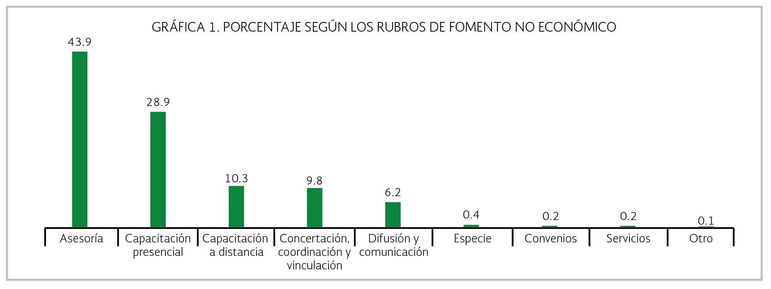
A continuación, se presenta el desglose de las 21,337 acciones de fomento de los rubros Asesoría, Capacitación presencial o a distancia, Concertación, coordinación y vinculación, Convenios, Difusión y comunicación, Especie, Servicios y Otro.

Especie
Ochenta acciones corresponden al rubro Especie, las que fueron reportadas por 5 ramos. La Secretaría de Economía a través de la Procuraduría Federal del Consumidor, es la dependencia que mayor número de acciones en Especie realizó con 41.3%; en segundo lugar, se ubica la Secretaría de Hacienda y Crédito Público a través del Servicio de Administración y Enajenación de Bienes y la Oficialía Mayor con 27.0% y en tercer lugar está la Secretaría de Gobernación, por medio del Consejo Nacional para Prevenir la Discriminación con 17.5.0%.

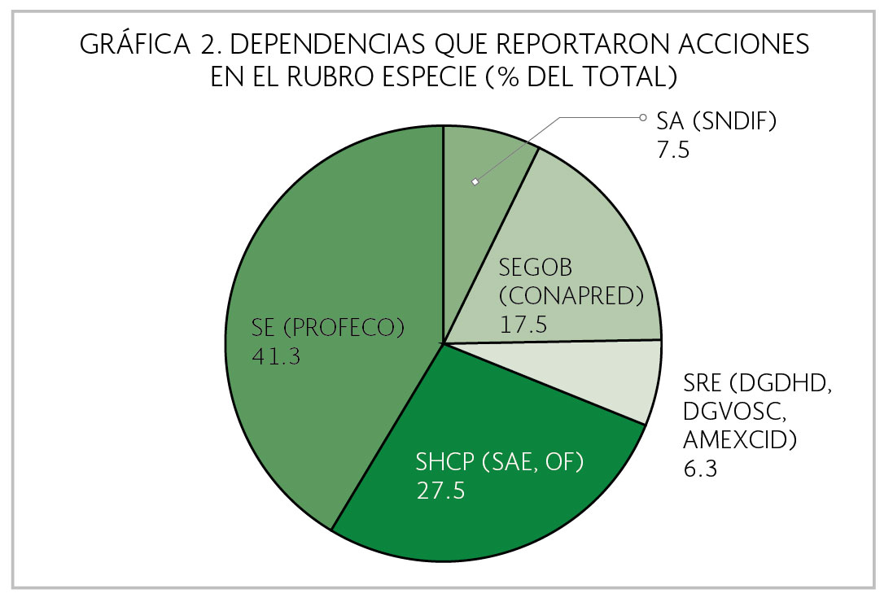

Capacitación Presencial

Las 6,177 acciones realizadas corresponden a esta categoría. Los ramos que reportaron haber realizado Capacitación presencial fueron ocho. La Secretaría de Desarrollo Social, a través principalmente del INDESOL, es la dependencia que mayor número de acciones realizó con 86.5%. En segundo lugar, está la Secretaría de Gobernación con 11.5% del total en este rubro.

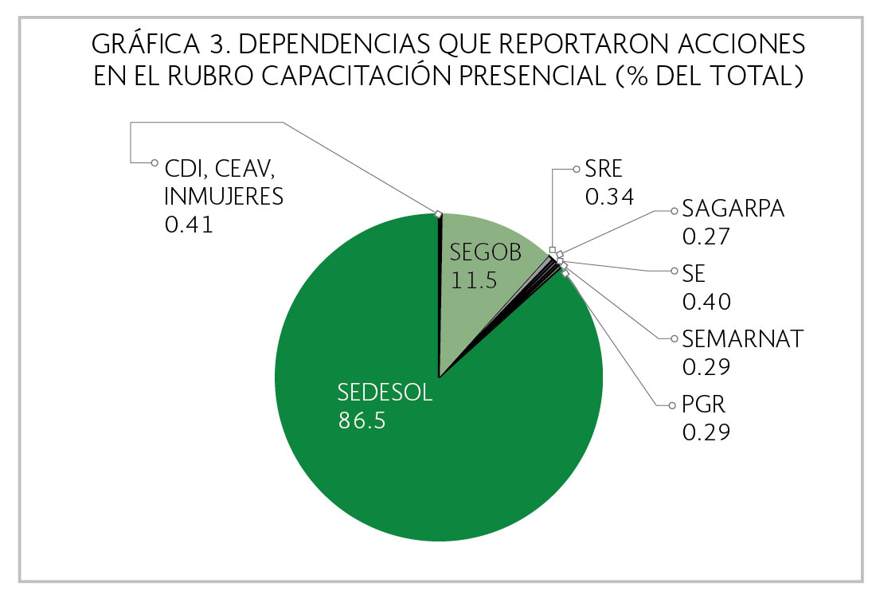

Capacitación a Distancia
Las 2,201 acciones realizadas corresponden a esta categoría. Un ramo reportó acciones en el rubro Capacitación a distancia. La Secretaría de Desarrollo Social, a través básicamente del INDESOL realizó 100% de las acciones en este rubro.

Asesoría
Las 9,357 acciones que corresponden a este rubro fueron reportadas por ocho ramos. La Secretaría de Desarrollo Social, a través del INDESOL, es la dependencia que realizó el mayor número de acciones en esta categoría, con 95.1% del total.

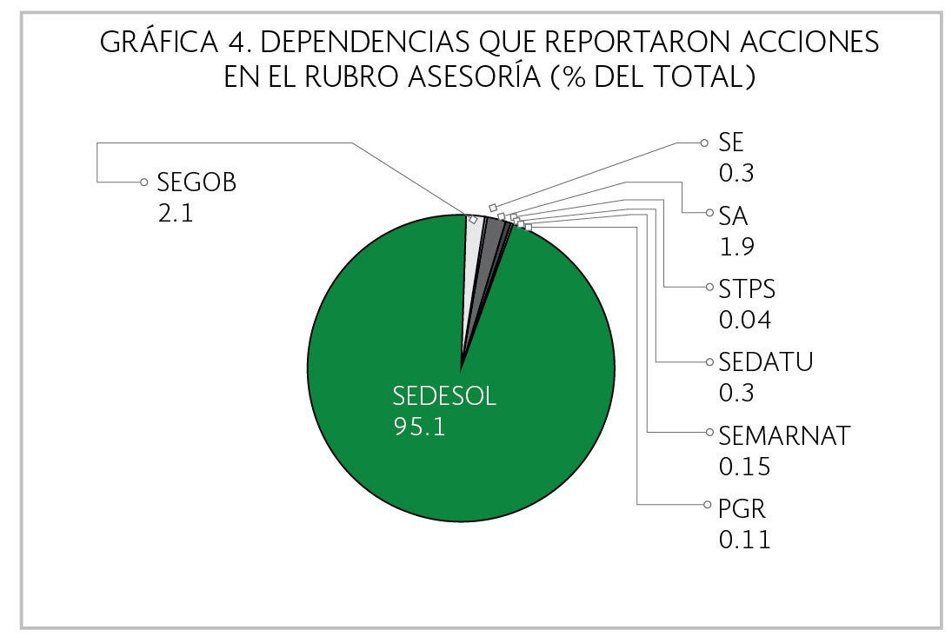

Servicios
Las 46 acciones que corresponden a este rubro fueron reportadas por cuatro ramos. La Secretaría de Desarrollo Social a través del INDESOL, fue la dependencia que mayor porcentaje obtuvo en este rubro con 63% del total en esta categoría, seguido por la Secretaría de Comunicaciones y Transportes, por medio del Servicio Postal Mexicano, con el 26.0%.

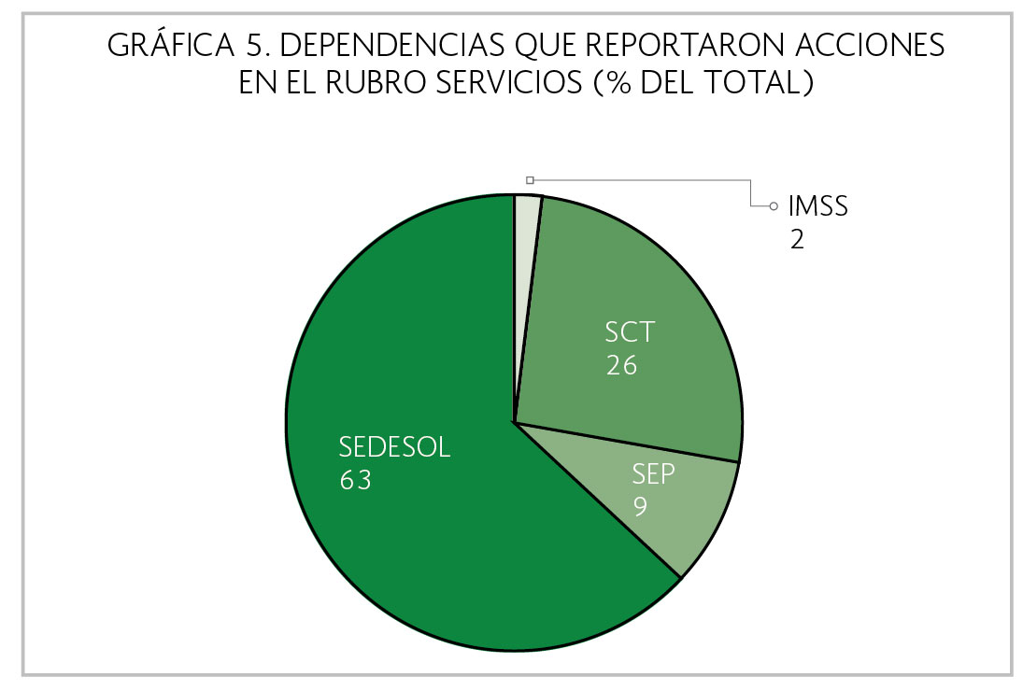

Concertación, Coordinación y Vinculación
Las 2,093 acciones que corresponden a este rubro, fueron reportadas por 12 ramos. La Secretaría de Desarrollo Social fue la dependencia que mayor número de acciones realizó en esta categoría, con 50.0% del total; seguida de la Secretaría de Relaciones Exteriores, con 25.0% y la Secretaría de Gobernación con el 12.0%.
Cabe destacar, que tanto la SEDESOL, como la SRE y la SEGOB, son dependencias que integran la Comisión de Fomento de las Actividades de las Organizaciones de la Sociedad Civil.

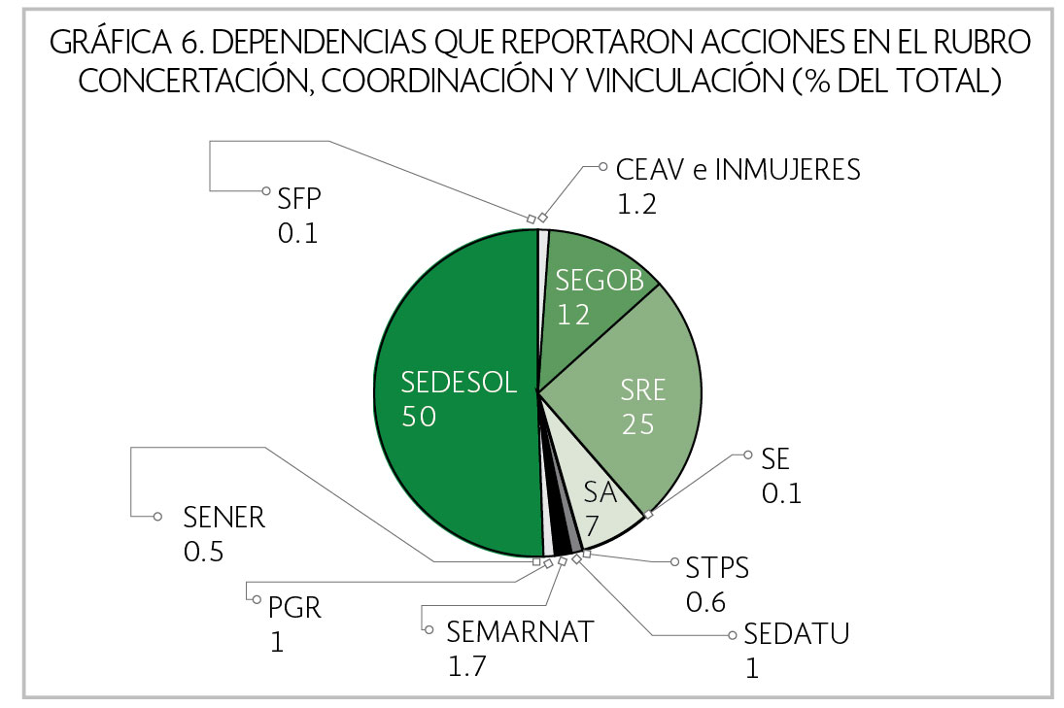

Difusión y comunicación
Las 1,323 acciones reportadas en este rubro las realizaron siete ramos. La Secretaría de Relaciones Exteriores fue la dependencia que realizó el mayor porcentaje con 59.0 %; seguida por la Secretaría de Desarrollo Social, con 16.0%; y la Secretaría de Gobernación con 8.0% del total.

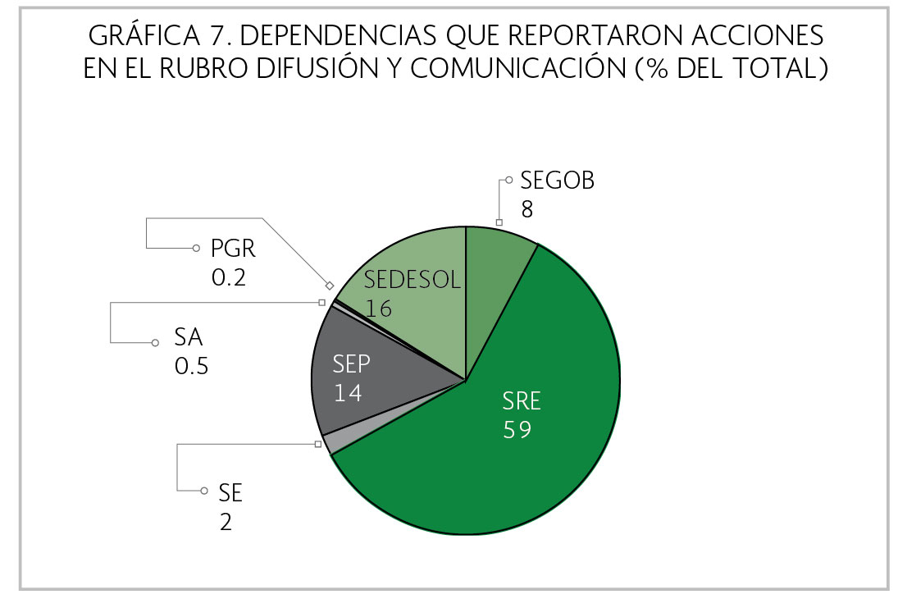

Convenios
Las 55 acciones reportadas en este rubro las realizaron ocho ramos. La Procuraduría General de la República, a través de la Fiscalía Especializada para la Atención de Delitos Electorales, representa el mayor porcentaje del total de esta categoría con 29.0%; seguida por la Secretaría de Desarrollo Social con 26.0% y la Secretaría de Relaciones Exteriores con 14.0%.
Del total de convenios reportados, 35 no implicaron la erogación de recurso público y tuvieron propósitos diversos como: capacitación, difusión y divulgación para prevenir la comisión de delitos electorales y fomentar la participación ciudadana; laboratorio de cohesión social con la Unión Europea para la puesta en marcha de distintos proyectos temáticos; acciones conjuntas con las organizaciones de la sociedad civil y personas titulares de las direcciones regionales de las áreas naturales protegidas; generación de mecanismos para la defensa de las víctimas y el fortalecimiento profesional de las personas encargadas de brindar esa defensa; acciones tendientes a prevención, orientación, atención, protección y refugio temporal a mujeres y sus dependientes en situación de violencia para preservar la integridad física y moral; generar mecanismos para la defensa de las víctimas de forma gratuita y aprovechamiento de las tecnologías de la información y comunicación, incluyendo internet.

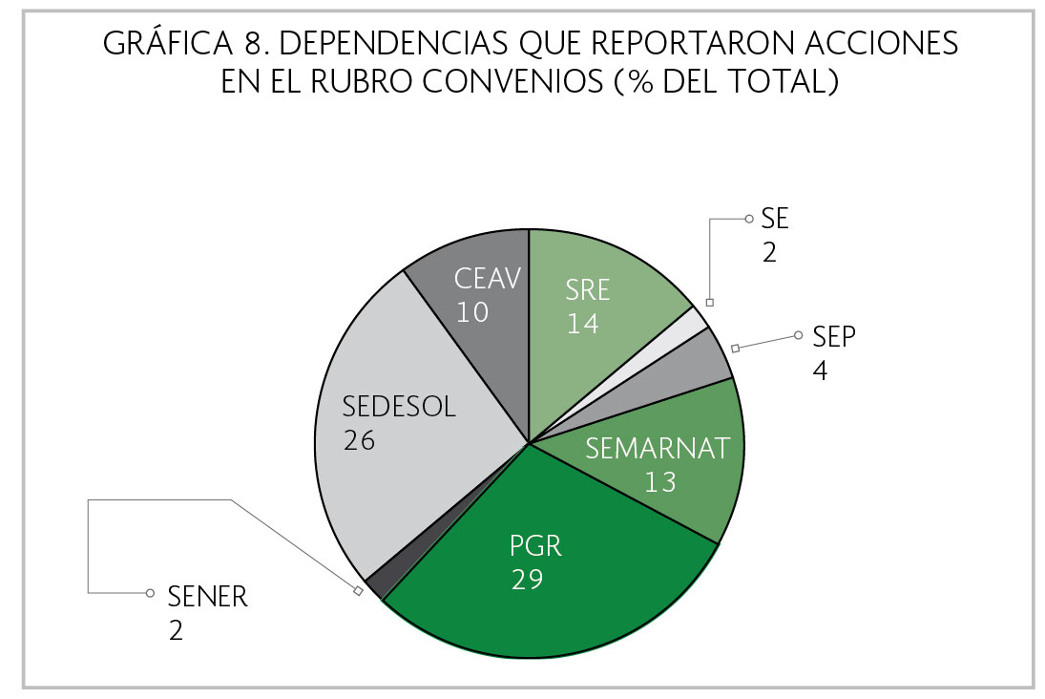

7. CONSIDERACIONES GENERALES
La Comisión de Fomento de las Actividades de las Organizaciones de la Sociedad Civil se constituye como una comisión intersecretarial de carácter permanente, la que tiene como objeto, entre otros, definir mecanismos para la participación de las OSC en las políticas públicas. En este sentido, y ante la amplia participación de las OSC en las distintas etapas de la política pública en México y la relevancia del Compromiso CG-090: “Promover el respeto y la inclusión con programas realizados conjuntamente con la sociedad civil organizada”, este informe se presenta como una expresión parcial del compromiso citado ya que se refiere únicamente a las organizaciones con CLUNI.
En el marco de los mecanismos de coordinación interinstitucional con los servidores públicos acreditados como Responsables de Coordinación, se logró que por primera vez en este informe, se cuente con datos sobre el fomento de las actividades de las OSC reportados por parte del Sistema Nacional de Protección Integral de Niñas, Niños y Adolescentes. (SIPINNA).
En este contexto, es importante señalar que durante 2016 se realizaron -entre otras- las siguientes acciones: en el marco del décimo aniversario del Programa de Apoyo a las Instancias de las Mujeres en las Entidades Federativas (Paimef), se efectuó el Foro Sociedad y Gobierno: Empoderamiento de las Mujeres para la Prevención y Atención de la Violencia, al que asistieron representantes de diversas dependencias de gobierno, institutos estatales de las mujeres y organizaciones de la sociedad civil (OSC); se llevó a cabo el evento Reconocimiento Impacto y Compromiso Social, en el que se reconoció a organizaciones por haber realizado con excelencia los proyectos sociales a través del Programa de Coinversión Social que opera en todo el país. También se distinguió a las organizaciones y fundaciones que cuentan con 20 años y más de trayectoria, ya que han logrado consolidar diversos modelos de atención, y colocar en la agenda nacional temas que se han convertido en políticas públicas que han trascendido a la consolidación de instituciones para favorecer a grupos en desventaja como son niñas, niños, adolescentes, mujeres, indígenas, personas adultas mayores, enfermos terminales, con alguna discapacidad, así como también en temas de medio ambiente, derechos humanos, participación ciudadana y diversidad sexual, entre otros.
Cabe mencionar que las reuniones regionales de organizaciones de la sociedad civil en el marco del Programa de Coinversión Social, en las que participaron organizaciones de todo el país, se constituyeron como un importante espacio de diálogo y reflexión entre las organizaciones, las participaciones y exposiciones de los asistentes permitieron identificar trayectorias exitosas, generar conocimiento e intercambiar estrategias para enfrentar problemáticas y nuevos retos en sus ámbitos de acción. En éstas se contó con la presencia de personalidades y autoridades de diferentes instituciones; órdenes de gobierno y organismos internacionales.
Se llevó a cabo la 24ª Conferencia Mundial del Voluntariado: Voluntariado para el Cambio Social, ésta se constituye como el punto de encuentro más importante para los líderes voluntarios de todo el mundo, para las personas que comparten un compromiso con el voluntariado como un medio que permite conocer diferentes realidades que les motivan a involucrarse activamente a favor de sus comunidades, la sociedad y el mundo. Con los servidores públicos acreditados como Responsables de Coordinación se promovieron las acciones necesarias para el seguimiento del Compromiso Presidencial CG-090 “Promover el respeto y la inclusión con programas realizados conjuntamente con la sociedad civil organizada” por medio de la actualización 2016 del Reporte sobre el involucramiento y participación de la sociedad civil en el quehacer de la Administración Pública Federal.
También se efectuaron diversos foros y talleres dirigidos a organizaciones de la sociedad civil, entre otras temáticas se abordaron las siguientes: diseño de políticas públicas para la protección de los derechos humanos de las personas migrantes; fortalecimiento de políticas públicas con enfoque de derechos humanos para la protección de niñas, niños y adolescentes; participación ciudadana con las organizaciones de la sociedad civil en temas de prevención social de la violencia; tecnologías de información y comunicación (TIC´s) para las Organizaciones de la Sociedad Civil; incidencia de la sociedad civil en las políticas públicas.

Otras acciones realizadas fueron: el diálogo entre representantes de gobierno y organizaciones de la sociedad civil en marco de la elaboración del VI Informe de México sobre el cumplimiento con el Pacto Internacional de Derechos Civiles y Políticos; conferencia política exterior: sociedad civil retos en México; presentación de experiencias en el programa voluntariado internacional Agenda 2030 para el Desarrollo Sostenible; seminario diplomacia pública, sociedad civil y desarrollo sostenible en México; diálogo sobre los principios y experiencias internacionales en materia de normatividad y participación de las organizaciones de la sociedad civil; reunión de información y de diálogo con organizaciones de la sociedad civil, previa a la 13 Conferencia de las Partes (COP13) del Convenio de Naciones Unidas sobre Diversidad Biológica (CDB); conversatorio con la sociedad civil; reunión con organizaciones de la sociedad civil para el proceso Alianza Global para la Cooperación Eficaz al Desarrollo (AGCED).
Como parte de la coordinación y vinculación institucional en el cumplimiento de la Ley Federal de Fomento a las Actividades Realizadas por Organizaciones de la Sociedad Civil, se presentan los resultados más significativos del Informe Anual 2016 de las acciones de fomento y de los apoyos y estímulos otorgados por dependencias y entidades de la Administración Pública Federal a favor de organizaciones de la sociedad civil, elemento de análisis para impulsar las acciones de fomento, destaca lo siguiente:
- 24,814 acciones de fomento realizadas por la Administración Pública Federal a favor de las Organizaciones de la Sociedad Civil, lo que representa un porcentaje de crecimiento del 4.0% en relación con 2015.
- 12,793 Organizaciones de la Sociedad Civil beneficiadas con acciones de fomento, superior en 5.0% de las que se beneficiaron en 2015.
Si bien, este informe presenta de manera general los datos proporcionados por las dependencias de la Administración Pública Federal en lo referente al fomento de las actividades que realizan las organizaciones de la sociedad civil, la Secretaría Técnica de la Comisión de Fomento de las Actividades de las Organizaciones de la Sociedad Civil tiene a su cargo la administración del Portal de las Acciones de Fomento de la Administración Pública Federal para las Organizaciones de la Sociedad Civil (www.corresponsabilidad.gob.mx). En el submenú Buscador de OSC, se puede consultar la información particular de cada una de las organizaciones inscritas en el Registro Federal de las OSC e incluye una sección detallada que da cuenta de las acciones de fomento que recibieron las organizaciones por parte de las dependencias por ejercicio fiscal. La información es de carácter público, puede ser consultada por cualquier persona y deriva de los datos de este Informe Anual de las Acciones de Fomento y de los Apoyos y Estímulos otorgados por Dependencias y Entidades de la Administración Pública Federal a favor de Organizaciones de la Sociedad Civil, la que fue proporcionada por cada dependencia o entidad de la Administración Pública Federal. La información reportada queda bajo la responsabilidad de dichas dependencias y entidades.
Especial consideración merece que se incluya en este informe lo reportado por las unidades responsables denominadas Consejo Nacional para la Cultura y las Artes, Instituto Nacional de Bellas Artes y Literatura e Instituto Mexicano de Cinematografía en el ramo 11 que corresponde a la Secretaría de Educación Pública y no en el ramo 48 de la Secretaría de Cultura. Lo anterior obedece, a que la Secretaría de Cultura fue creada en diciembre de 2015 por decreto presidencial, éste se publicó en el Diario Oficial de la Federación el 17 de diciembre del mismo año. Para esa fecha ya estaba aprobado el Presupuesto de Egresos de la Federación correspondiente al ejercicio fiscal 2016, en este sentido la Secretaría de Cultura, no contaba con ramo administrativo, por ello las funciones realizadas por el entonces Consejo Nacional para la Cultura y las Artes se encontraban sectorizadas al ramo de la Secretaría de Educación Pública.
Durante 2016, el Consejo Nacional para la Cultura y las Artes estuvo en proceso de reestructuración, de actualización de información y de sector presupuestal, cumpliendo así el mandato presidencial que sustenta la creación a la Secretaría de Cultura. Por los antecedentes mencionados, es pertinente señalar que, para efectos de éste informe y por la estructura del Presupuesto de Egresos de la Federación 2016 las acciones de fomento dirigidas a las organizaciones de la sociedad civil reportadas por el Consejo Nacional para la Cultura y las Artes, el Instituto Nacional de Bellas Artes y Literatura y el Instituto Mexicano de Cinematografía se encuentran ubicadas en el ramo de la Secretaría de Educación Pública. Será hasta la versión 2017 de este informe en el que se podrá identificar a la Secretaría de Cultura y sus unidades responsables en el ramo 48 en concordancia con el Presupuesto de Egresos de la Federación de ese año.
Finalmente, para dar cumplimiento a la presentación de este informe anual y con ello a las disposiciones de transparencia y rendición de cuentas para el ejercicio gubernamental, la Secretaría de Desarrollo Social, a través del Instituto Nacional de Desarrollo Social en su carácter de Secretaría Técnica de la Comisión de Fomento de las Actividades de las Organizaciones de la Sociedad Civil, ha coordinado la realización de este Informe, documento clave de consulta en el que se concentra la información sobre las acciones para el fomento de las actividades realizadas por las organizaciones de la sociedad civil, por parte de las dependencias y entidades de la Administración Pública Federal en el 2016.
Con este informe se contribuye a que la sociedad tenga un referente documentado sobre las actividades de las organizaciones, las cuales son fomentadas por las distintas unidades responsables de las dependencias y entidades de la Administración Pública Federal, para el establecimiento de mejores mecanismos de coordinación y vinculación entre las OSC y el Gobierno, que sean la base de una mayor articulación y sinergia entre ambos y propicie mayor capacidad creativa y asociativa de la sociedad mexicana, elemento esencial de una verdadera democracia.

Anexo 1 Programas sujetos a reglas de operación 2016, que las dependencias y entidades de la APF
reportaron haber realizado acciones de fomento para las OSC
Dependencia | Unidad responsable | Programa
SHCP | Financiera Nacional de Desarrollo Agropecuario, Rural, Forestal y Pesquero | Programas de Apoyo de la Financiera Nacional de Desarrollo Agropecuario, Rural, Forestal y Pesquero para acceder al crédito y fomentar la integración económica y financiera para el desarrollo rural. (Programa de Apoyo a Unidades de Promoción de Crédito)
SAGARPA | Coordinación General de Enlace Sectorial | Programa de Productividad Rural
SAGARPA | Fideicomiso de Riesgo Compartido | Programa de Productividad y Competitividad Agroalimentaria
SAGARPA | Instituto Nacional para el Desarrollo de Capacidades del Sector Rural, A.C. | Programa de Apoyos a Pequeños Productores
SAGARPA | Instituto Nacional para el Desarrollo de Capacidades del Sector Rural, A.C. | Programa de Productividad Rural
SE | Coordinación General del Programa Nacional de Financiamiento al Microempresario | Programa Nacional de Financiamiento al Microempresario y a la Mujer Rural
SE | Dirección General de Innovación, Servicios y Comercio Interior | Programa para el Desarrollo de la Industria de Software (PROSOFT) y la Innovación
SE | Unidad de compras de Gobierno | Programa para la Productividad y Competitividad Industrial
SE | Instituto Nacional del Emprendedor | Fondo Nacional Emprendedor
SEP | Subsecretaría de Educación Superior | Programa Nacional de Becas
SEP | Consejo Nacional para la Cultura y las Artes | Programa de Apoyos a la Cultura
SEP | Comisión Nacional de Cultura Física y Deporte | Programa de Cultura Física y Deporte
SEP | Instituto Nacional para la Educación de los Adultos | Educación para Adultos (INEA)
SA | Sistema Nacional para el Desarrollo Integral de la Familia | Apoyos para la Protección de las Personas en Estado de Necesidad
SA | Sistema Nacional para el Desarrollo Integral de la Familia | Programa de Atención a Personas con Discapacidad
SEDATU | Fideicomiso Fondo Nacional de Habitaciones Populares | Programa de Apoyo a la Vivienda
SEMARNAT | Comisión Nacional Forestal | Apoyos para el Desarrollo Forestal Sustentable
SEMARNAT | Comisión Nacional Forestal | Programa de Conservación para el Desarrollo Sostenible
SEDESOL | Dirección General de Políticas Sociales | Programa de Estancias Infantiles para Apoyar a Madres Trabajadoras
SEDESOL | Unidad de Microrregiones | Programa de Empleo Temporal (PET)
SEDESOL | Dirección General de Atención a Grupos Prioritarios | Pensión para Adultos Mayores
SEDESOL | Dirección General de Atención a Grupos Prioritarios | Programa de Atención a Jornaleros Agrícolas
SEDESOL | Instituto Nacional de Desarrollo Social | Programa de Apoyo a las Instancias de Mujeres en las Entidades Federativas (PAIMEF)
SEDESOL | Instituto Nacional de Desarrollo Social | Programa de Coinversión Social
SEDESOL | Instituto Nacional de la Economía Social | Programa de Fomento a la Economía Social
CONACYT | Consejo Nacional de Ciencia y Tecnología | Fomento Regional de las Capacidades Científicas, Tecnológicas y de Innovación
CONACYT | Consejo Nacional de Ciencia y Tecnología | Fortalecimiento sectorial de las capacidades científicas, tecnológicas y de innovación
Entidades no Sectorizadas | Comisión Nacional para el Desarrollo de los Pueblos Indígenas | Programa para el Mejoramiento de la Producción y la Productividad Indígena

Anexo 2 Algunos programas/acciones sujetas a otra normatividad, que las dependencias y entidades de la APF
reportaron haber realizado acciones de fomento para las OSC
Dependencia | Unidad responsable | Programa | Descripción
SEGOB | Consejo Nacional para Prevenir la Discriminación | Estudios e Investigación | A partir de la vinculación con la academia y organizaciones de la sociedad civil, aprovechar el estudio e investigación que se desarrolla en su campo en materia de no discriminación.
SRE | Agencia Mexicana de Cooperación Internacional Para el Desarrollo | Proyecto triangular: "Prevención de la migración no acompañada de Niñas, Niños y Adolescentes en comunidades de origen del Triángulo Norte de Centroamérica" | Prevenir la migración no acompañada de niñas, niños y adolescentes a través de mejorar los medios de vida y las oportunidades de desarrollo personal, económico y social en comunidades de origen seleccionadas en el triángulo norte de Centroamérica.
SEP | Subsecretaría de Educación Superior | U080 Apoyos a Centros y Organizaciones de Educación | Apoyar con recursos presupuestarios para mejorar la Infraestructura y plataformas tecnológicas que no son suficientes o no están actualizadas en centros y organizaciones de educación, que permita asegurar mayor cobertura, inclusión y equidad educativa entre todos los grupos de la población para la construcción de una sociedad más justa.
SEP | Oficialía Mayor | Apoyar con recursos públicos de tipo económico a Organizaciones de la Sociedad Civil orientadas a la promoción y fomento de las actividades educativas, culturales, de salud, de investigación científica, de aplicación de nuevas tecnologías o de beneficencia. | Otorgar donativos económicos a las Organizaciones de la Sociedad Civil, que, mediante la presentación de proyectos, justifiquen y fundamenten la utilidad social de las actividades educativas, culturales, de salud, de investigación científica, de aplicación de nuevas tecnologías o de beneficencia.
SEP | Instituto Nacional de Bellas Artes y Literatura | Difusión de las Artes | Apoyos y estímulos económicos a organizaciones de la sociedad civil con el objeto de fomentar la difusión de las artes en general.
SEP | Consejo Nacional para la Cultura y las Artes | Donativos no etiquetados | Proyectos orientados para fortalecer la diversidad cultural, así como para dotar y robustecer la infraestructura cultural del país, difundir la cultura y las artes a nivel nacional e internacional, apoyando a la creación e investigación cultural.
SEP | Consejo Nacional para la Cultura y las Artes | Programa de Cultura en las Entidades Federativas | Proyectos orientados a la diversidad cultural, apoyar la infraestructura cultural del país, difusión de la cultura y las artes a nivel nacional e internacional, apoyo a la creación y la investigación cultural. Se requiere que el beneficiario cumpla con los requisitos jurídicos-administrativos que establece la normatividad federal y se cumpla con la metodología para la elaboración de los proyectos culturales de la Secretaría de Cultura.
SEP | Instituto Mexicano de Cinematografía | Lineamientos: Lineamientos para el otorgamiento de donativos del Instituto Mexicano de Cinematografía | Instalación de cineclubes, tanto en la ciudad de México como en provincia, con programación de un cine trascendente, de calidad temática y artística.
SA | Administración del Patrimonio de la Beneficencia Pública | Convocatoria Pública Anual 2016.  Apoyo económico para el desarrollo de proyectos de coinversión presentados por las OSC. | Fortalecer los esfuerzos y multiplicar los recursos del gobierno y de la sociedad civil a través de la promoción de proyectos de coinversión desarrollados por OSC sin fines de lucro, que atiendan problemáticas en materia de salud para mejorar las condiciones y calidad de vida de grupos en situación de vulnerabilidad de escasos recursos, primordialmente aquellos sin cobertura de seguridad social, a través de acciones de promoción, prevención y atención.
Anexo 2 Algunos programas/acciones sujetas a otra normatividad, que las dependencias y entidades de la APF
reportaron haber realizado acciones de fomento para las OSC
Dependencia | Unidad responsable | Programa | Descripción
SA | Centro Nacional para la Prevención y el Control del VIH/SIDA | Convocatoria pública para la implementación de estrategias de prevención focalizada del VIH y otras. ITS que fortalezcan la respuesta nacional 2016  Convocatoria pública para proyectos que coadyuven a reforzar la rectoría del Centro Nacional para la Prevención y el Control del VIH y el Sida 2016 | Mejorar la respuesta comunitaria y social para prevenir y reducir los efectos del VIH  y otras ITS, a través de la participación de las organizaciones de la sociedad civil, que ejecutan intervenciones preventivas dirigidas a las poblaciones más afectadas y en situación de desigualdad.
SA | Centro Nacional de Equidad de Género y Salud Reproductiva | Asignación de subsidios para la prestación de servicios de refugio para mujeres, sus hijas e hijos que viven violencia extrema, y en su caso, sus centros de atención externa | Contribuir a que las mujeres, y en su caso, sus hijas e hijos, que viven situaciones de violencia extrema, cuenten con espacios seguros para su resguardo y atención, donde se les proporcione atención médica, psicológica, social, asesoría y representación legal, capacitación para el empleo que les favorezca para incorporarse al mercado laboral remunerado y con ello contribuir en la ruptura del ciclo de violencia.
SEMARNAT | Centro de Educación y Capacitación para el Desarrollo Sustentable | Subsidios "Programa Hacia la Igualdad y la Sustentabilidad Ambiental" | Impulsar proyectos que articulen las acciones individuales y colectivas en un proceso orientado a la innovación social en condiciones de cambio climático en los temas de biodiversidad, agua, tierras, seguridad alimentaria y/o prevención del riesgo, a través del otorgamiento de subsidios a Organizaciones de la Sociedad Civil e Instituciones de Educación Superior que promueven el desarrollo local sustentable.
SEMARNAT | Unidad Coordinadora de Participación Social y Transparencia | Lineamientos para el otorgamiento de Subsidios a Organizaciones de la Sociedad Civil | Desarrollo sustentable con perspectiva de género y en beneficio de comunidades y pueblos indígenas.
SEMARNAT | Comisión Nacional de Áreas Naturales Protegidas | Programa de Conservación de Especies en Riesgo | Contribuir a la conservación de las especies en riesgo y su hábitat, promoviendo la colaboración y participación de instituciones de educación superior, de investigación y organizaciones de la sociedad civil, los ejidos y las comunidades, para el desarrollo sustentable.
SEMARNAT | Comisión Nacional de Áreas Naturales Protegidas | Programa de Manejos de Áreas Naturales Protegidas. Componente Fortalecimiento de las áreas naturales protegidas | Promover la realización de estudios técnicos para el manejo y administración de las áreas naturales protegidas competencia de la federación, con base en los Términos de Referencia formulados para tal efecto por la Comisión Nacional de Áreas Naturales Protegidas.
SEMARNAT | Comisión Nacional de Áreas Naturales Protegidas | Programa de Manejo de Áreas Naturales Protegidas.  Componente Monitoreo Biológico | Contribuir a la generación de información sobre el estado de conservación de las especies o grupos taxonómicos y ecosistemas seleccionados, mediante la ejecución de actividades de monitoreo biológico en áreas naturales protegidas competencia de la federación, en sus zonas de influencia y en otras regiones que por sus características la Comisión determine como prioritarias para la conservación, con base en los términos de referencia diseñados para tal efecto.
SEMARNAT | Comisión Nacional Forestal | Lineamientos de apoyos destinados al Saneamiento Forestal del PRONAFOR | Otorgar apoyos destinados a la ejecución de actividades de saneamiento en ecosistemas y en plantaciones forestales, para el combate y control de plagas o enfermedades, evitando su pérdida y propiciando su persistencia, así como la de los recursos asociados.
Anexo 2 Algunos programas/acciones sujetas a otra normatividad, que las dependencias y entidades de la APF
reportaron haber realizado acciones de fomento para las OSC
Dependencia | Unidad responsable | Programa | Descripción
SEMARNAT | Comisión Nacional Forestal | Compensación Ambiental por Cambio de uso de Suelos en Terrenos Forestales | Lograr la compensación ambiental a través de proyectos exitosos que consideren acciones de restauración de suelos, reforestación, mantenimiento y protección, que sean diseñados estrictamente con criterios técnicos y ambientales y realizados por compensadores siguiendo dichos criterios.
CFE | Comisión Federal de Electricidad | Programa Anual de Donativos | Los Donativos serán otorgados principalmente, para implementar programas, proyectos y acciones que apoyen el desarrollo económico, social y ambiental de las comunidades que se encuentren en Zonas Prioritarias de las Instalaciones de generación y distribución de energía eléctrica de la CFE.
SEDESOL | Instituto Mexicano de la Juventud | Asociacionismo Juvenil | Fomentar la participación, la creatividad y la responsabilidad social de la juventud, a través del apoyo a diversas acciones que emprendan las Organizaciones de la Sociedad Civil a favor del desarrollo integral de las y los jóvenes mexicanos y sus comunidades.
CONACYT | Consejo Nacional de Ciencia y Tecnología | Programa de Apoyos para Actividades Científicas, Tecnológicas y de Innovación (F002) | Contribuir a impulsar la educación científica y tecnológica como elemento indispensable para la transformación de México en una sociedad del conocimiento mediante el fortalecimiento de las capacidades en ciencia, tecnología e innovación (CTI) de los miembros del Registro Nacional de Instituciones y Empresas Científicas y Tecnológicas (RENIECYT).
Entidades no Sectorizadas | Comisión Nacional para el Desarrollo de los Pueblos Indígenas | Programa de Derechos Indígenas | Contribuir a impulsar el reconocimiento, vigencia de derechos, el acceso a la justicia de los Pueblos Indígenas mediante el fortalecimiento de las capacidades de la población indígena para el ejercicio de sus derechos.  (Tipo de apoyo Derecho a la Igualdad de Género) Objeto Específico: Fortalecer las capacidades de la población indígena para el conocimiento y ejercicio de los derechos de las mujeres indígenas con la finalidad de contribuir a la disminución de las brechas de desigualdad de género a través de acciones intersectoriales, de coordinación y de interlocución con distintos actores.  (Tipo de apoyo Acciones de Fortalecimiento para el ejercicio de derechos) Objetivo Específico: Propiciar la adopción de medidas orientadas al fortalecimiento del ejercicio de los derechos de los pueblos y comunidades indígenas y sus integrantes, a través de la participación de instituciones públicas, académicas, asociaciones civiles y otros factores sociales, para el desarrollo de proyectos de promoción y defensa de los derechos de los pueblos indígenas, el impulso de actividades en materia de acceso a la justicia.
Entidades no Sectorizadas | Instituto Nacional de las Mujeres | Programa Proequidad | Impulsar la participación de la sociedad civil en la promoción y procuración de la igualdad entre mujeres y hombres, mediante el otorgamiento de apoyos económicos a las mismas, para la realización de acciones que permitan incidir en la reducción de las brechas de desigualdad en el país por cuestión de género en los ámbitos social, político, económico y cultural.
IMSS | Instituto Mexicano del Seguro Social | Donativos Promoción de la salud, mejoramiento de la calidad de vida, impulso y desarrollo de actividades culturales y deportivas, recreativas y de cultura física. | Fomentar la salud, prevenir enfermedades y accidentes; promover y difundir los servicios de Prestaciones Sociales y Atención Integral a la salud en el Primer Nivel, a través de las Comisiones Mixtas IMSS- MUNJP, así como, la promoción entre la población que atiende, de actividades de carácter social, cultural, recreativo, deportivo y de salud.
Anexo 2 Algunos programas/acciones sujetas a otra normatividad, que las dependencias y entidades de la APF
reportaron haber realizado acciones de fomento para las OSC
Dependencia | Unidad responsable | Programa | Descripción
ISSSTE | Instituto de Seguridad y Servicios Sociales de los Trabajadores del Estado | Donativos: Promoción y ayuda a la sociedad en materia de salud | Transferencia de recursos públicos de tipo económico a Organizaciones de la Sociedad Civil para el fomento de actividades orientadas a la difusión de información en materia de salud
PEMEX | Pemex Corporativo | Donativos: Educación especial | Apoyar a niños, jóvenes y adultos con síndrome de Down a través de becas de educación y capacitación especial.
PEMEX | Pemex Corporativo | Donativos: Campaña de Concientización | Participación en el Proyecto "Jornada Nacional de Separación y Recolección de Residuos Sólidos de Limpiemos Nuestro México 2016" con impacto en diversos municipios petroleros.
PEMEX | Pemex Corporativo | Donativos: Educación | Otorgar apoyo económico a estudiantes de excelencia académica a Nivel Superior de la UNAM.
PEMEX | Pemex Corporativo | Donativos: Conservación, Manejo y Restauración de Ecosistemas | Apoyar la continuidad del "Proyecto de Conservación, Manejo y Restauración de los Ecosistemas Naturales de la Cuenca Media del Río Usumacinta" (Proyecto de Conservación y Desarrollo Sustentable de la Cuenca Media del Río Usumacinta, Segunda Fase).
PEMEX | Pemex Corporativo | Donativos: Atención a grupos sociales con discapacidad | Apoyar los programas de la Fundación de Rehabilitación Infantil Teletón, A. C., para niños, niñas y adolescentes de escasos recursos con discapacidad.
PEMEX | Pemex Corporativo | Donativos: Conservación, Manejo y Restauración de Ecosistemas | Apoyar el proyecto Operación y manejo del corredor Jaguaroundi, Tuzandépetl y Santa Alejandrina (JATUSA).

Anexo 3 Convenios que las dependencias y entidades de la APF reportaron haber realizado con Organizaciones de la Sociedad Civil
Ramo | Dependencia | Unidad Responsable | Nombre de la acción | Descripción de la acción | Rubro | Monto (pesos)
11 | Secretaría de Educación Pública | Instituto Nacional de Bellas Artes y Literatura | Difusión de las Artes | Realización de diferentes actividades artísticas y culturales que organiza el Teatro Isauro Martínez. | Convenios | 600,000
11 | Secretaría de Educación Pública | Dirección General de Administración Presupuestal y Recursos Financieros | Apoyar económicamente a organizaciones de la sociedad civil para su operación | Actividades de investigación, difusión, promoción y fortalecimiento de la lengua española hablada en México. | Convenios | 46,250,000
17 | Procuraduría General de la República | Fiscalía Especializada para la Atención de Delitos Electorales | Capacitación, Asesoría, Difusión y Comunicación | Contrato por: Servicio de asesoría para realizar un diagnóstico para identificar y fortalecer las capacidades de la Fiscalía de Conformidad al Anexo Técnico. | Convenios | 403,680
18 | Secretaría de Energía | Dirección General de Vinculación Interinstitucional | Ciencias para Compartir | a) Involucrar positivamente a niñas y niños con la energía, la ciencia, la tecnología, la ingeniería y las matemáticas.  b) Difundir conocimientos sobre retos globales y su vinculación con la energía, la ciencia, la tecnología, la ingeniería y las matemáticas.  c) Desarrollar conocimientos, actitudes y habilidades científicas y de razonamiento matemático.  d) Fomentar la práctica de valores cívicos. | Convenios | 12,573,850
20 | Secretaría de Desarrollo Social | Coordinación Nacional de PROSPERA Programa de Inclusión Social | Vinculación | Implementación de la Segunda fase del Proyecto de Desarrollo integral Comunitario que favorece a 4389 personas beneficiarias de PROSPERA en el municipio de Metlatónoc, Guerrero. | Convenios | 2,365,968
20 | Secretaría de Desarrollo Social | Coordinación Nacional de PROSPERA Programa de Inclusión Social | Inclusión productiva | Realizar acciones que contribuyan al desarrollo de la capacitación, implementación del Plan Comunitario de Desarrollo y Fortalecimiento Organizativo de las localidades del Programa Piloto Territorios Productivos, pertenecientes al Estado de Veracruz. | Convenios | 300,000
20 | Secretaría de Desarrollo Social | Instituto Nacional de Desarrollo Social | Programa de Coinversión Social | Coinversión en el marco del Programa de Coinversión Social, para apoyar Organizaciones de la Sociedad Civil (OSC) mediante la convocatoria Desarrollo Integral y Bienestar con Participación Comunitaria en el Estado de Jalisco (DJ) | Convenios | 500,000
20 | Secretaría de Desarrollo Social | Coordinación Nacional de PROSPERA Programa de Inclusión Social | Inclusión productiva | Acciones que contribuyan al desarrollo del Proyecto Capacitación, implementación del Plan Comunitario de Desarrollo y Fortalecimiento Organizativo en las localidades del Programa Piloto Territorios Productivos, pertenecientes al Estado de Veracruz. | Convenios | 1,000,000
20 | Secretaría de Desarrollo Social | Instituto Nacional de Desarrollo Social | Programa de Coinversión Social | Coinversión en el marco del Programa de Coinversión Social, para apoyar Organizaciones de la Sociedad Civil (OSC) mediante la convocatoria Desarrollo Integral de la Niñez Queretana (DN) | Convenios | 1,000,000
20 | Secretaría de Desarrollo Social | Dirección General de Políticas Sociales | Programa de Estancias Infantiles para Apoyar a Madres Trabajadoras | Contratar los servicios de capacitación en materia de Primeros Auxilios dirigidos a Responsables y Asistentes de Estancias Infantiles para que obtengan los conocimientos, habilidades y destrezas para que puedan auxiliar de manera efectiva a niñas(os) ante un accidente o situación de urgencia hasta la llegada del personal especializado. | Convenios | 16,171,000
Anexo 3 Convenios que las dependencias y entidades de la APF reportaron haber realizado con Organizaciones de la Sociedad Civil
Ramo | Dependencia | Unidad Responsable | Nombre de la acción | Descripción de la acción | Rubro | Monto (pesos)
20 | Secretaría de Desarrollo Social | Instituto Nacional de Desarrollo Social | Programa de Coinversión Social | Coinversión en el marco del Programa de Coinversión Social, para apoyar Organizaciones de la Sociedad Civil (OSC) mediante la convocatoria Desarrollo Integral y Bienestar con Participación Comunitaria en el Estado de Jalisco (DJ) | Convenios | 1,000,000
20 | Secretaría de Desarrollo Social | Instituto Nacional de Desarrollo Social | Programa de Coinversión Social | Coinversión en el marco del Programa de Coinversión Social, para apoyar Organizaciones de la Sociedad Civil (OSC) mediante la convocatoria por la Audición (AU) | Convenios | 1,000,000
20 | Secretaría de Desarrollo Social | Instituto Nacional de Desarrollo Social | Programa de Coinversión Social | Coinversión en el marco del Programa de Coinversión Social, para apoyar Organizaciones de la Sociedad Civil (OSC) mediante la convocatoria Desarrollo Integral y Bienestar con Participación Comunitaria en el Estado de Jalisco (DJ) | Convenios | 500,000
20 | Secretaría de Desarrollo Social | Coordinación Nacional de PROSPERA Programa de Inclusión Social | Vinculación | Concertar acciones que contribuyan a la disminución de los niveles de desnutrición y pobreza alimentaria, así como mejorar el estado de nutrición de hasta 7,000 niñas y niños menores de cinco años de edad y mujeres embarazadas que viven en zonas rurales con alta prevalencia de desnutrición infantil y anemia, cuyas familias actualmente se encuentran en el Esquema Sin Corresponsabilidad.; Colaborar en la realización de acciones que contribuyan a la disminución de los niveles de desnutrición y mejora del estado nutricional de los niños y niñas menores de cinco años de edad y sus madres o tutores, así como mujeres embarazadas que viven en zonas rurales con alta prevalencia de desnutrición infantil y anemia, los cuales preferentemente asisten a los comedores comunitarios del Estado de Guerrero y/o que son beneficiarios de PROSPERA en el Esquema de Apoyos sin Corresponsabilidad. | Convenios | 12,500,000
20 | Secretaría de Desarrollo Social | Coordinación Nacional de PROSPERA Programa de Inclusión Social | Inclusión productiva | Realizar acciones que contribuyan al desarrollo del fortalecimiento organizativo en las localidades del Programa Piloto Territorios Productivos en el Estado de Puebla. | Convenios | 1,200,000
20 | Secretaría de Desarrollo Social | Coordinación Nacional de PROSPERA Programa de Inclusión Social | Inclusión productiva | Acciones para la realización de capacitación, implementación del Plan Comunitario de Desarrollo y Fortalecimiento Organizativo en las localidades del Programa Piloto Territorios Productivos, en el estado de Veracruz. | Convenios | 700,000
20 | Secretaría de Desarrollo Social | Coordinación Nacional de PROSPERA Programa de Inclusión Social | Inclusión productiva | Realizar acciones que contribuyan al desarrollo del proyecto Fortalecimiento Organizativo en localidades del Estado de Chiapas | Convenios | 660,000
47 | Entidades no Sectorizadas | Comisión Ejecutiva de Atención a Víctimas | Contrato para realización de investigación | Investigación enfoque de género, diferencial y especializado sobre los contextos de victimización que comprometen, afectan e impiden el ejercicio de los derechos de las personas mayores | Convenios | 854,000
47 | Entidades no Sectorizadas | Comisión Ejecutiva de Atención a Víctimas | Contrato para realización de investigación | Investigación con enfoque de género, diferencial y especializado sobre los contextos de victimización que comprometen, afectan e impiden el ejercicio de los derechos de las personas, pueblos y comunidades indígenas | Convenios | 877,000

Glosario

APF: Administración Pública Federal
CLUNI: Clave Única de Inscripción al Registro Federal de las Organizaciones de la Sociedad Civil
CONACYT: Consejo Nacional de Ciencia y Tecnología
IMSS: Instituto Mexicano del Seguro Social
INDESOL: Instituto Nacional de Desarrollo Social
INEA: Instituto Nacional para la Educación de los Adultos
ISSSTE: Instituto de Seguridad y Servicios Sociales de los Trabajadores del Estado
LFFAROSC: Ley Federal de Fomento a las Actividades Realizadas por Organizaciones de la Sociedad Civil
OSC: Organizaciones de la Sociedad Civil
PEMEX: Petróleos Mexicanos
PGR: Procuraduría General de la República
PROFECO: Procuraduría Federal del Consumidor
Ramos Administrativos: Los ramos por medio de los que se asignan recursos en el Presupuesto de Egresos de la Federación a las dependencias y en su caso entidades, a la Presidencia de la República, a la Procuraduría General de la República y a los tribunales administrativos

Rubros de fomento:
Asesoría: Conforme al artículo 13 del Reglamento de la LFFAROSC, se entenderán como asesorías a aquellas indicaciones o sugerencias que reciban las organizaciones por parte de las dependencias y entidades para el mejor cumplimiento de su objeto social. Se reportarán las actividades de orientación e información específica, asistencia técnica o acompañamiento en campo, otorgado a las OSC, pudiendo ser sobre cualquier temática: fiscal, administrativa, contable, productiva, jurídica, entre otras.
Capacitación a distancia: De conformidad con el Artículo 13 del Reglamento de la LFFAROSC, se entenderá por capacitación y colaboración a las organizaciones, al proceso de instrucción, preparación y entrenamiento que las dependencias y entidades proporcionen a las OSC, por sí o a través de terceros, con la finalidad de que mejoren el cumplimiento de su objeto social, mediante la profesionalización de sus integrantes, así como la consolidación de sus conocimientos y habilidades técnico-organizacionales. Este apartado se refiere a la modalidad a distancia.
Capacitación presencial: De conformidad con el Artículo 13 del Reglamento de la LFFAROSC, se entenderá por capacitación y colaboración a las organizaciones, al proceso de instrucción, preparación y entrenamiento que las dependencias y entidades proporcionen a las OSC, por sí o a través de terceros, con la finalidad de que mejoren el cumplimiento de su objeto social, mediante la profesionalización de sus integrantes, así como la consolidación de sus conocimientos y habilidades técnico-organizacionales. Este apartado se refiere a la modalidad presencial.
Concertación, Coordinación y Vinculación:
- Acciones encaminadas a promover espacios de diálogo, interacción, participación y coordinación con organismos nacionales o internacionales, con otras dependencias y con OSC en foros, mesas de diálogo, debates, consultas, reuniones de trabajo, coloquios, audiencias interactivas, gestión para la participación de las OSC en eventos nacionales o internacionales, acciones de intercambio de experiencias o información que se deriven en mayores capacidades y oportunidades para incidir y/o mejorar en políticas públicas y/o para la consecución del objeto social de la organización.
- Participación de OSC en consejos consultivos o grupos colegiados que por su fuerza y visibilidad se convierten en voces representativas indispensables para el diálogo entre las OSC y el gobierno.
- Organización conjunta de eventos o acciones que impliquen la cooperación de OSC y gobierno.
Convenio: Acuerdo de voluntades que pertenecen al derecho público con carácter obligatorio, se puede celebrar entre el Ejecutivo Federal, a través de sus dependencias o entidades paraestatales, para la realización de acciones previstas en el Plan Nacional de Desarrollo y los programas, con la participación de grupos sociales, particulares interesados o comunidades indígenas. Es la concreción de la participación social activa y corresponsable en la ejecución de las acciones de gobierno, particularmente de aquellas con impacto social.
Difusión y comunicación: Facilitar el acceso a las OSC para que den a conocer el trabajo que llevan a cabo en medios de comunicación radiofónico, televisivo o informático (páginas web); publicación de material impreso de la propia organización; difusión en medios impresos y electrónicos institucionales de convocatorias, eventos o acciones diversas a favor de las OSC.
Económico: Transferencia de recursos públicos de tipo económico otorgados a las OSC para el fomento de sus actividades, la cual puede ser vía donativos o programas sujetos a reglas de operación u otros subsidios de conformidad con el Presupuesto de Egresos de la Federación (PEF) y otra normatividad específica de la dependencia o entidad.
Especie: Se refiere a los bienes o insumos que la dependencia o entidad haya proporcionado a las OSC, tales como: traslados (terrestres y aéreos), hospedaje, alimentación, inmuebles (préstamo o comodato), vehículos, mobiliario, máquinas y herramientas, equipamiento (computadoras, software, audio y video), donaciones en ropa, combustible, medicamentos, despensas, techos de lámina (especialmente en situaciones de desastre), pago de publicación y edición y entrega de materiales institucionales para distribución (trípticos, carteles, periódico mural, entre otros).
Servicios: Se consideran las acciones institucionales que favorecen la convergencia y el intercambio de alguna (s) OSC con otras. Pudiendo ser el préstamo de espacios (salones, auditorios, carpas, salas de juntas, salas para exposiciones), de mobiliario (sillas, mesas), de equipamiento informático (computadoras, cañón, pantallas) o de sonido, servicio postal, servicio de cafetería.
Otro: Apoyos o estímulos proporcionados a las OSC que no entren en los rubros a los anteriormente señalados.

SAGARPA: Secretaría de Agricultura, Ganadería, Desarrollo Rural, Pesca y Alimentación
SCT: Secretaría de Comunicaciones y Transportes
SE: Secretaría de Economía
SEDATU: Secretaría de Desarrollo Agrario, Territorial y Urbano
SEDESOL: Secretaría de Desarrollo Social
SEGOB: Secretaría de Gobernación
SEMARNAT: Secretaría de Medio Ambiente y Recursos Naturales
SENER: Secretaría de Energía
SEP: Secretaría de Educación Pública
SFP: Secretaría de la Función Pública
SHCP: Secretaría de Hacienda y Crédito Público
SRE: Secretaría de Relaciones Exteriores
SA: Secretaría de Salud
STPS: Secretaría del Trabajo y Previsión Social
Unidad Responsable: Área administrativa de los Poderes Legislativo y Judicial, los entes autónomos, las dependencias y, en su caso, las entidades, que está obligada a la rendición de cuentas sobre los recursos humanos, materiales y financieros que administra para contribuir al cumplimiento de los programas comprendidos en la estructura programática autorizada al ramo o entidad.

El Informe Anual de las Acciones de Fomento y de los Apoyos y Estímulos otorgados por Dependencias y Entidades de la Administración Pública Federal a favor de Organizaciones de la Sociedad Civil correspondiente a 2016, puede ser consultado en www.corresponsabilidad.gob.mx



1 Ver Anexo 1. Programas sujetos a Reglas de Operación 2016, de los que las dependencias y entidades de la APF reportaron haber realizado acciones de fomento para las Organizaciones de la Sociedad Civil.
Ver Anexo 2. Algunos programas/acciones sujetas a otra normatividad, de las que las dependencias y entidades de la APF reportaron haber realizado acciones de fomento para las Organizaciones de la Sociedad Civil.
Sociedad Civil: Conjunto amplio de ciudadanos que por su actividad predominante (gremial, estudiantil, vecinal, empresarial, comercial) o por su interés, identidad o relación con una causa ciudadana se agrupan para defender, dialogar e incidir en la agenda pública, definir o mejorar las políticas públicas, y exigir o dar seguimiento al cumplimiento de los compromisos gubernamentales. Fuente: definición obtenida del glosario del “Reporte sobre el involucramiento y participación de la sociedad civil en el quehacer de la Administración Pública Federal”.
Palabras del Presidente de los Estados Unidos Mexicanos, licenciado Enrique Peña Nieto, durante el XII Encuentro Iberoamericano de la Sociedad Civil: Nuevos Roles y Expresiones de la Sociedad Civil, realizado del 13 al 15 de octubre de 2014 en Puebla, México.
Para las Unidades Responsables denominadas Consejo Nacional para la Cultura y las Artes, Instituto Nacional de Bellas Artes y Literatura e Instituto Mexicano de Cinematografía y su sectorización en 2016 en el ramo 11 correspondiente a la Secretaría de Educación Pública, ver nota aclaratoria en la sección Consideraciones Generales.
Para las Unidades Responsables denominadas Consejo Nacional para la Cultura y las Artes, Instituto Nacional de Bellas Artes y Literatura e Instituto Mexicano de Cinematografía y su sectorización en 2016 en el ramo 11 correspondiente a la Secretaría de Educación Pública, ver nota aclaratoria en la sección Consideraciones Generales.
Ramo 47 Entidades no Sectorizadas El artículo 7 de la Ley Federal de Presupuesto y Responsabilidad Hacendaria (LFPRH) señala que, en el caso de las entidades que no estén coordinadas por alguna dependencia, corresponderá a la Secretaría de Hacienda y Crédito Público orientar y coordinar la planeación, programación, presupuestación, control y evaluación del gasto público de las mismas. En virtud de la inserción diferenciada dentro del marco nacional de planeación de cada una de estas entidades, así como sus distintos objetivos institucionales las estrategias programáticas de cada una de las entidades no sectorizadas conforman al Ramo 47 para el ejercicio fiscal 2016. Fuente: Presupuesto de Egresos de la Federación 2016 Estrategia Programática. SHCP http://www.pef.hacienda.gob.mx/work/models/PEF/2016/docs/47/r47_ep.pdf
Ver Artículo 23 del Reglamento de la Ley Federal de Fomento a las Actividades Realizadas por Organizaciones de la Sociedad Civil.
Ver Artículo 5 de la Ley Federal de Fomento a las Actividades Realizadas por Organizaciones de la Sociedad Civil.
La Comisión de Fomento de las Actividades de las Organizaciones de la Sociedad Civil se integra por las Secretarías de Desarrollo Social, Gobernación, Hacienda y Crédito Público, y Relaciones Exteriores.

